LAPORAN MAGANG

PENGENDALIAN PERSEDIAAN SPARE PART MENGGUNAKAN METODE ANALISIS ABC
DI PT. SEMEN INDONESIA (PERSERO) Tbk. PABRIK TUBAN

Disusun Oleh :

- ERVINA ZURAIDAH (2021710017)
- NOVI PUTRIYANI PUSPITA (2021710044)

PROGRAM STUDI TEKNIK LOGISTIK UNIVERSITAS INTERNASIONAL SEMEN INDONESIA
GRESIK 2021

LAPORAN MAGANG

PENGENDALIAN PERSEDIAAN SPARE PART MENGGUNAKAN METODE ANALISIS ABC DI PT. SEMEN INDONESIA (PERSERO) Tbk. PABRIK TUBAN

Disusun Oleh:
  - ERVINA ZURAIDAH (2021710017)
  - NOVI PUTRIYANI PUSPITA (2021710044)

PROGRAM STUDI TEKNIK LOGISTIK UNIVERSITAS INTERNASIONAL SEMEN INDONESIA
GRESIK 2021

LEMBAR PENGESAHAN

LAPORAN MAGANG PENGENDALIAN PERSEDIAAN PRODUK SPARE PART
MENGGUNAKAN METODE ANALISIS ABC DI PT. SEMEN INDONESIA (PERSERO) Tbk. PABRIK TUBAN
Unit Kerja BU dan Inventory Periode: 01 Maret 2021 s.d 31 Maret 2021

Disusun Oleh:

ERVINA ZURAIDAH (20217100) NOVI PUTRIYANI PUSPITA (2021710044)

Mengetahui,  Ketua Jurusan Teknik Logistik UISI  Siti Nurminarsih, S.T., M.T. NIP. 8816203 | Menyetujui,  Dosen Pembimbing Kerja Praktek  Maulin Masyito Putri, S.T., M.T.  NIP. 9217250

Gresik, 9 April 2021
PT. SEMEN INDONESIA (Persero) Tbk.

Mengetahui,  SM Of Unit Training & Development  (Achmad Sirrul Atho’, S.T.) | Menyetujui, Pembimbing Lapangan  (Hadi Sutrisno)

KATA PENGANTAR

Puji syukur kami panjatkan kehadirat Allah SWT, karena berkat rahmat dan hidayah-Nya, kami dapat menyelesaikan Laporan Magang “Pengendalian Persediaan Spare Part Menggunakan Metode Analisis ABC (Konsep 80-20)” pada PT Semen Indonesia (Persero) Tbk. Pabrik Tuban dengan tepat waktu. Terimakasih juga untuk keluarga dan teman-teman yang telah membantu menyelesaikan tugas ini dengan penuh semangat.
Kami berharap dengan adanya penelitian ini dapat membantu para pembaca untuk lebih mengetahui tentang Pengelolaan Persediaan Produk Suku Cadang pada suatu Perusahaan dengan menggunakan metode yang telah dipelajari sebelumnya. Sehingga kami dapat menyelesaikan penelitian ini dengan hasil yang maksimal.
Demikian yang dapat kami sampaikan, semoga penelitian ini dapat bermanfaat bagi pembaca. Kami mengetahui bahwa penelitian ini jauh dari kata sempurna dan masih membutuhkan kritik serta saran dari pembaca untuk menjadikan penelitian ini lebih baik ke depannya.

Gresik, 9 April 2021 Penulis

DAFTAR ISI

LAPORAN MAGANG 1
LEMBAR PENGESAHAN i
KATA PENGANTAR ii
DAFTAR ISI iii
DAFTAR TABEL vi
DAFTAR GAMBAR vii
BAB I PENDAHULUAN 1
Latar Belakang 1
Tujuan dan manfaat 3
1.2.1 Tujuan 3
Manfaat 3
Metodologi Pengumpulan Data 4
Metodologi Penyusunan Laporan 5
Waktu dan Tempat Pelaksanaan Kerja Praktek 6
Nama Unit Kerja Tempat Pelaksanaan Kerja Praktek 6
BAB II PROFIL PT. SEMEN INDONESIA 7
Sejarah dan Perkembangan PT Semen Indonesia 7
Sejarah PT Semen Indonesia (Persero) Tbk. 7
Perkembangan PT Semen Indonesia (Persero) Tbk. 8
Visi dan Misi PT. Semen Indonesia 10
Visi PT Semen Indonesia (Persero) Tbk. 10
Misi PT Semen Indonesia (Persero) Tbk. 10
Lokasi PT Semen Indonesia 10
Produk PT. Semen Indonesia. 11
Pengertian Semen 11
Jenis-jenis Semen 12
Bahan Baku Pembuatan Semen 14
Proses Produksi Semen Secara Umum 17
Sistem Manajemen PT. Semen Indonesia 20
Struktur Organisasi 22
BAB III TINJAUAN PUSTAKA 23
Persediaan 23
Metode Analisis ABC 25
Lead Time 27
Economic Order Quantity (EOQ) 27
Titik Pemesanan Kembali (Reorder Point) 28
BAB IV HASIL DAN PEMBAHASAN 29
Struktur Organisasi 29
Proses Bisnis Unit Kerja 30
Tugas Unit Kerja 30
Metodologi Penelitian 31
Penjelasan Flowchart 31
Penentuan Objek Penelitian 32
Perumusan Masalah 32
Penentuan Tujuan 32
Pengumpulan Data 32
Pengolahan Data 40
Kegiatan Magang 74
Jadwal Kegiatan Magang 75
BAB V KESIMPULAN DAN SARAN 76
Kesimpulan 76
Saran 76
DAFTAR PUSTAKA 77

DAFTAR TABEL

Tabel 4. 1 Data Permintaan Spare Part Tahun 2019 32
Tabel 4. 4 Lead Time Produk 35
Tabel 4. 7 Harga Produk 37
Tabel 4. 10 Analisis ABC Berdasarkan Permintaan 2019 41
Tabel 4. 15 Jumlah Order Quantity Produk Spare Part 61
Tabel 4. 19 Panjang Siklus Optimal (Waktu dalam bulan) 66
Tabel 4. 24 Reorder Point Per Produk 70
Tabel 4. 30 Jadwal Kegiatan Magang 75

DAFTAR GAMBAR
Gambar 2. 1 Transformasi Logo 9
Gambar 2. 2 Semen Portland 12
Gambar 2. 3 Semen Portland 13
Gambar 2. 4 Batu Kapur 14
Gambar 2. 5 Tanah Liat 15
Gambar 2. 6 Batu Silica 15
Gambar 2. 7 Pasir Besi 16
Gambar 2. 8 Gypsum 16
Gambar 2. 9 Batu Bara 17
Gambar 2. 10 Proses Pembuatan Semen 20
Gambar 2. 11 Struktur Organisasi PT. Semen Indonesia Tbk. Pabrik Tuban 22
Gambar 4. 1 Struktur Organisasi Unit Of Procurement and Inventory BU 29
Gambar 4. 2 Proses Bisnis Kegiatan Penerimaan dan Pelayanan Barang Spare Part
............................................................................................................................... 30
Gambar 4. 3 Flowchart Penelitian 31

BAB I PENDAHULUAN

Latar Belakang
Perkembangan ekonomi di Indonesia saat ini semakin menunjukan peningkatan, baik dibidang jasa maupun manufaktur. Hal itu ditandai dengan munculnya perusahaan baru sebagai bentuk kreatifitas dan inovasi masyarakat dalam usaha bersama untuk memajukan kesejahteraan bangsa. Dengan semakin banyaknya perusahaan baru, maka persaingan tentu akan menjadi semakin ketat, apalagi jika perusahaan baru tersebut merupakan jenis usaha yang sama. Maka dari itu perusahaan dituntut untuk selalu memberi kepuasan kepada konsumen. Baik dari segi pelayanan maupun pada permintaan konsumen. Dalam menunjang kepuasan permintaan konsumen maka diperlukan persediaan suku cadang atau spare part yang berkualitas dan tepat.
Suku cadang atau sparepart suatu alat yang mendukung pengadaan barang untuk keperluan peralatan yang digunakan dalam proses produksi. Suku cadang merupakan faktor utama yang menentukan jalannya proses produksi dalam suatu perusahaan. Sehingga dapat dikatakan suku cadang ini mempunyai peranan yang cukup besar dalam serangkaian aktivitas perusahaan. Setiap perusahaan baik perusahaan jasa maupun perusahaan manufaktur, selalu memerlukan persediaan. Tanpda adanya persediaan spare part maka produksi dalam perusahaan tidak berjalan dengan baik. Persediaan sangat dibutuhkan oleh perusahaan untuk menjamin kelancaran aktivitas usahanya. Persediaan merupakan elemen harta yang memiliki nilai cukup besar dalam suatu usaha. Demikian pula peranan persediaan terhadap aktivitas perusahaan juga relatif penting. Oleh karenanya pengelolaan persediaan yang optimal (efektif dan efisien), serta perlakuan akuntansi yang tepat sangat diperlukan agar tercapai profitabilitas usaha yang signifikan.
Manajemen persediaan merupakan prinsip, konsep, dan teknik untuk menentukan apa yang dipesan, berapa jumlah pesanan, kapan dibutuhkan, kapan dilakukan pemesanan ataupun produksi, serta bagaimana dan dimana

menyimpannya (Hasian, 2012). Hal ini perlu dilakukan agar barang yang tersedia sesuai dengan kebutuhan dengan jumlah yang dibutuhkan dan dapat dipenuhi pada waktunya. Perusahaan harus memiliki konsep yang baik dalam pengendalian persediaan. Dengan konsep pengendalian yang baik perusahaan dapat mengurangi kemungkinan ketidakmampuan memenuhi permintaan pelanggan. Terdapat beberapa sistem pengendalian persediaan yang sering digunakan, yaitu Analisis ABC, Sistem Komputerisasi, dan Sistem Tepat Waktu/Just In Time (JIT).
PT. Semen Indonesia Tbk. (Pabrik Tuban) merupakan pabrik pengolahan semen dengan bahan baku utama kapur, tanah liat, silika, dan copper slag (limbah B3 dari pemurnian besi) atau biasanya menggunakan pasir besi. Produksi semendi PT. Semen Indonesia berjalan secara kontinyu, sehingga untuk kebutuhan spare part dan bahan pendukung lainnya harus bisa dipenuhi untuk masing- masingplant dengan jumlah yang optimal. Pada PT. Semen Indonesia memilki jumlah persediaan yang sangat banyak dan fluktuasi tentu tidak mungkin untuk memberikan prioritas yang sama pada setiap jenis persediaan. Oleh karena itu, diperlukan pengendalian yang dapat mengkategorikan persediaan sehingga perusahaan dapat memprioritaskan persediaan dengan tepat dan efisien. Dalam PT. Semen Indonesia khususnya pada Gudang A dalam ruangan tidak menggunakan Analisis ABC melainkan mengkategorikan spare part dari yang paling sering diminta (fast mooving) dan yang jarang diminta (slow moving). Masalah yang terjadi pada pengendalian persediaan ini adalah perusahaan memfokuskan persediaan pada kategori fast moving atau produk spare part rutin.
Dari permasalahan yang ada di PT. Semen Indonesia Tbk. (Pabrik Tuban), perlu dilakukan pengelolaan persediaan dengan cara Analisis ABC dengan konsep 80-20 yang dikenal sebagai hokum Pareto. Ballou (2004) menjelaskan bahwa konsep 80-20 berguna untuk merencanakan persediaan bilamana klasifikasi ABC akan diterapkan untuk jenis barang yang jumlahnya banyak sekali. Persediaan akan dibagi menjadi 3 kelompok, yaitu disebut kelompok A yang mempunyai nilai penjualan 80% dari 20% jenis spare part, kemudian kelompok B adalah yaang

mempunyai nilai penjualan 15% dari 30% jenis spare part, dan sisanya masuk ke kelompok C (Ahmad Meilani dalam Farida dan Rozini, 2016).
Maka dari itu penulis tertarik untuk membahas tentang persediaan di PT Semen Indonesia Tbk Pabrik Tuban dengan judul “Pengendalian Persediaan Spare Part Menggunakan Metode Analisis ABC (konsep 80-20) di PT. Semen Indonesia (Persero) Tbk. Pabrik Tuban”

Tujuan dan manfaat
Tujuan dan Manfaat magang di PT Semen Indonesia (Persero) Tbk. Pabrik Tuban diantaranya yaitu:

Tujuan
Tujuan magang di PT. Semen Indonesia (Persero) Tbk. Pabrik Tuban dibagi menjadi 2 yaitu tujuan umum dan khusus.

Tujuan Umum
        - Untuk mengetahui dan mengenal secara langsung dunia industri saat ini
        - Mahasiswa mendapatkan pengalaman kerja saat melakukan magang

Tujuan Khusus
        - Untuk mengetahui pengendalian persediaan spare part dengan menggunakan metode analisis ABC.
        - Untuk melakukan riset, pengambilan data, dan menganalisa permasalahan pada unit of Procurement and Inventory BU.

Manfaat
Manfaat dari pelaksanan magang di PT Semen Indonesia (Persero) Tbk.
Pabrik Tuban yaitu sebagai berikut:
- Bagi Perguruan Tinggi
Kegiatan magang yang sudah dilakukan mahasiswa diharapkan dapat meningkatkan kerjasama antara perguruan tinggi dan perusahaan. Selain itu, kegiatan ini juga bisa sebagai sarana menigkatkan metode pembelajaran.

- Bagi PT Semen Indonesia (Persero) Tbk.
Terjalinnya hubungan antara perguruan tinggi dan perusahaan, dimana perusahaan bisa mengetahui kualitas pendidikan di Univesitas Internasional dan diharapkan mampu sebagai saran dan informasi dalam proses penyimpanan dan pengendalian persediaan spare part.
- Bagi Mahasiswa
Mahasiswa dapat menambah wawasan, pengetahuan, pengalaman dan meningkatkan kreativitas dalam menghadapi persaingan di dalam dunia pekerjaan.

Metodologi Pengumpulan Data
Dalam mengumpulkan atau memperoleh informasi yang dibutuhkan untuk membuat laporan akhir, penulis melakukan beberapa cara diantaranya sebagai berikut:
- Wawancara dan Observasi
Melakukan wawancara dalam kegiatan magang atau kerja praktek ini berguna untuk mendapatkan informasi dengan cara bertanya kepada pembimbing lapangan selaku fasilitator dalam memberikan informassi sesuai degan topik atau kepada responden yang dianggap penting bagi penulis. Sasaran yang dituju dari pelaksanaan metode ini yaitu setiap pihak yang memiliki peran langsung atau mengetahui mengenai kegiatan manajemen operasi yang ada di PT Semen Indonesia (Persero) Tbk. Pabrik Tuban unit of Procurement and Inventory BU. Setelah itu observasi adalah pengamatan yang dilakukan secara online terhadap objek yang akan diteliti untuk mengumpulkan data primer yang dibutuhkan sesuai topik yang dibahas oleh penulis.
- Penulisan Data
Data yang dikumpulkan dalam kegiatan magang dengan topik Analisis Manpower Planning di PT Semen Indonesia (Persero) Tbk. Pabrik Tuban pada unit of Procurement and Inventory BU, yaitu berupa data primer dan data sekunder. Data primer dan sekunder adalah data yang dikumpulkan oleh penulis langsung dari

sumber utama yang nantinya digunakan untuk mendukung pembuatan laporan akhir kegiatan magang kerja.
- Dokumentasi
Metode ini dilakukan dengan tujuan untuk melengkapi informasi yangsudah diperoleh agar lebih lengkap dan dapat menunjang kebenaran dan keteranganyang diberikan sesuai dengan topik yang dibahas dalam laporan akhir.
- Studi Pustaka
Studi pustaka didapatkan langsung dari beberapa literatur, buku dan kajian pustaka yang berkaitan dengan unit of Procurement and Inventory BU.

Metodologi Penyusunan Laporan
Adapun beberapa bagian-bagian dari penulisan laporan hasil magang diantaranya adalah sebagai berikut:
  - BAB I : PENDAHULUAN
Berisi mengenai latar belakang magang, tujuan dan manfaat magang, metodologi pengumpulan data, metodologi penyusunan laporan, waktu dan tempat pelaksanaan magang, dan nama unit kerja tempat pelaksanaan magang
  - BAB II: PROFIL PT SEMEN INDONESIA (PERSERO) Tbk.
Berisi mengenai profil perusahaan diantaranya yaitu sejarah, visi dan misi, proses pembuatan semen beserta bahan baku yang digunakan, lokasi dan sistem manajemen PT Semen Indonesia (Persero) Tbk.
  - BAB III: TINJAUAN PUSTAKA
Berisi mengenai teori-teori tentang pengelolaan persediaan..
  - BAB IV: PEMBAHASAN
Berisi mengenai pembahasan yang berkaitan dengan kegiatan dan materi atau tugas khusus selama pelaksanaan magang
  - BAB V : PENUTUP

Berisi mengenai kesimpulan dan saran yang berkaitan dengan permasalahan yang ada pada unit of Procurement and Inventory BU.

Waktu dan Tempat Pelaksanaan Kerja Praktek
Magang ini dilaksanakan pada:
    - Waktu : 01 Maret 2021 s/d 31 Maret 2021
Waktu kerja Peserta Kerja Praktek adalah pada hari kerja perusahaan mulai hari Senin sampai dengan hari Jum’at (5 hari kerja dalam satu minggu).
Jam Kerja & Jam Istirahat:
      - Senin sampai Kamis : pukul 08.00 s.d 16.00 WIB.
      - Istirahat : pukul 12.00 s.d 13.00 WIB.
      - Jum’at : pukul 08.00 s.d 16.00 WIB.
      - Istirahat : pukul 11.00 s.d 13.00 WIB.
      - Libur : Sabtu dan Minggu
    - Lokasi : PT Semen Indonedia (Persero) Tbk.
Desa Sumberarum, Kecamatan Kerek, Kabupaten Tuban, Jawa Timur, Indonesia.

Nama Unit Kerja Tempat Pelaksanaan Kerja Praktek
- Magang dilaksanakan di : PT Semen Indonesia (Persero) Tbk. Pabrik Tuban
- Unit Kerja : Unit of Procurement and Inventory BU

BAB II
PROFIL PT. SEMEN INDONESIA

Sejarah dan Perkembangan PT Semen Indonesia

yaitu:

Sejarah PT Semen Indonesia (Persero) Tbk.
Sejarah dan perkembangan PT. Semen Indonesia dibagi menjadi tiga masa,

- Masa Perintisan
Masa perintisan dimulai pada tahun 1935 – 1938, ketika seorang sarjana Belanda bernama Ir. Van Ess melakukan penelitian geologis di sekitar Indonesia. Hasil survey menunjukkan adanya deposit batu kapur dalam jumlah besar. Penemuan ini mendorong pemerintah Belanda untuk mendirikan pabrik semen. Akan tetapi, survey yang dilakukan tidak berkelanjutan karena pecahnya perang dunia ke-II. Kemudian pada tahun 1950, Drs. Moh.Hatta (wakil presiden RI pada masa itu), mendorong pemerintah untuk merealisasikan proyek pembangunan pabrik Raden Meester Soewandi No. 41 Jakarta, didirikan badan hokum MV pabriksemen gresik. Berdasarkan hasil penelitian ulang yang dilakukan menyimpulkan bahwa proyek pembangunan pabrik semen Gresik sangat baik. Dilaporkan bahwa deposit bahan galian tersebut dapat memenuhi kebutuhan pabrik semen yang beroperasi dengan kapasitas 250.000 ton pertahun selama 60 tahun. Tanggal 25 maret 1953, dengan akte notaries Raden Meester Soewandi No. 41 Jakarta, didirikanlah badan hokum NV. Semen Gresik.
- Masa Persiapan
Realisasi pembangunan Pabrik Semen Gresik tersebut selanjutnya oleh pemerintah Indonesia diserahkan ke BIN (Bank Industri Negara). Dengan penugasan tersebut, pada tahun 1953 BIN mulai mengadakan persiapan- persiapan terutama yang berkaitan dengan penyediaan dana. Untuk kepentingan proses ini, BIN menyediakan pembiayaan lokal yang berupa

rupiah sedangkan untuk pembiayaan valuta asing digunakan kredit Bank USA. Sebagai langkah persiapan pelaksanaan pembangunan pabrik ini mula-mula digunakan White Eng AS, kemudian sebuah perusahaan perancang lainnya yaitu Mac Donald Co, ditugaskan untuk menentukan lokasinya dan sekaligus membuat pola pabrik.
- Masa Pelaksana Pembangunan
Pelaksanaan pembangunan fisik pabrik dimulai pada bulan April 1955. Pembangunan tahap pertama dari pabrik tersebut dimaksudkan untuk mendirikan sebuah pabrik yang memiliki tanur pembakaran berkapasitas
250.000 ton per tahun dengan kemungkinan perluasan di masa yang akan datang. Pembangunan pabrik semen dipimpin oleh Ir. Ibrahim Zanier dan Morrison Khudsenlint dari Amerika Serikat sebagai pelaksana proyek. Pada tahun 1995, PT. Semen Gresik (Persero) Tbk. melakukan konsolidasi dengan PT. Semen Padang dan PT. Semen Tonasa yang dinamakan dengan Semen Gresik Group. Kemudian pada tanggal 20 Desember 2012, PT. Semen Gresik (Persero) Tbk. bertransformasi menjadi PT. Semen Indonesia (Persero) Tbk. dan berperan sebagai strategic holding company yang menaungi PT. Semen Gresik, PT. Semen Padang, PT. Semen Tonasa, dan Thang Long Cement Company. Saat ini PT. Semen Indonesia (Persero) Tbk. bertransformasi lagi menjadi Semen Indonesia Group.

Perkembangan PT Semen Indonesia (Persero) Tbk.
PT Semen Indonesia (Persero) Tbk (“SMGR”) didirikan pada tahun 1957 di Gresik, dengan nama NV Semen Gresik. Pada tahun 1991, PT Semen Gresik merupakan perusahaan BUMN pertama yang go public di Bursa Efek Indonesia. Selanjutnya, pada tahun 1995, PT Semen Gresik (Persero) Tbk. melakukan konsolidasi dengan PT Semen Padang dan PT Semen Tonasa yang kemudian dikenal dengan nama Semen Gresik Group. Dalam perkembangannya pada tanggal 7 Januari 2013, PT. Semen Gresik (Persero) Tbk. bertransformasi menjadi PT Semen Indonesia (Persero) Tbk, dan berperan sebagai strategic holding company

yang menaungi PT Semen Gresik, PT Semen Padang, PT Semen Tonasa, dan Thang Long Cement Company.
Pada tanggal 31 Januari 2019, PT Semen Indonesia (Persero) Tbk. melalui anak usahanya PT Semen Indonesia Industri Bangunan (SIIB) telah resmi mengakuisisi 80,6% kepemilikan saham Holderfin B.V. yang ditempatkan dan disetor di PT Holcim Indonesia Tbk. Selanjutnya pada tanggal 11 Februari 2019, melalui mekanisme Rapat Umum Pemegang Saham Luar Biasa, telah disahkan perubahan nama PT Holcim Indonesia Tbk. menjadi PT Solusi Bangun Indonesia Tbk.
Saat ini PT Semen Indonesia (Persero) Tbk. telah bertransformasi menjadi Semen Indonesia Group dengan perubahan Logo seperti pada gambar berikut:

Gambar 2. 1 Transformasi Logo

Perubahan logo tersebut, PT Semen Indonesia kini telah menjadi grup yang merupakan gabungan dari Semen Tuban, Semen Gresik, Semen Rembang, Semen Tonasa, Semen Padang, hingga Semen Solusi Bangun Indonesia. Dengan prinsip “Go Beyond Next” Semen Indonesia Grup tersebut diharapkan dapat membangun kemampuan dan kapasitas untuk menjadi yang terbesar di regional, serta dapat meningkatkan sinergi dan inovasi demi mencapai keunggulan kualitas, kuantitas serta siap membuat langkah berikutnya untuk menciptakan zona dilevel yang baru. (Sumber: Semen Indonesia)

Visi dan Misi PT. Semen Indonesia
Setiap perusahaan memiliki tujuan utama dan cara untuk mencapainya, hal ini yang disebut Visi dan Misi sebuah perusahaan. Berikut merupakan Visi dan Misi PT Semen Indonesia (Persero) Tbk.

Visi PT Semen Indonesia (Persero) Tbk.
PT Semen Indonesia (Persero) Tbk. sebagai Badan Usaha Milik Negara (BUMN) yang memiliki Visi “Menjadi perusahaan penyedia solusi bahan bangunan terbesar di Regional”.

Misi PT Semen Indonesia (Persero) Tbk.
Misi dari PT Semen Indonesia (Persero) Tbk. adalah sebagai berikut:
- Berorientasi pada kepuasan pelanggan dalam setiap inisiatif bisnis.
- Menerapkan standar terbaik untuk menjamin kualitas.
- Fokus menciptakan perlindungan lingkungan dan tanggung jawab sosial yang berkelanjutan.
- Memberikan nilai tambah terbaik untuk seluru pemangku kepentingan.
- Menjadikan sumber daya manusia sebagai pusat pengembangan perusahaan.

Lokasi PT Semen Indonesia
PT Semen Indonesia (Persero) Tbk yang berlokasi di Jawa mempunyai 3 buah pabrik yang beroperasi, yaitu Pabrik Gresik, Pabrik Rembang, dan Pabrik Tuban. PT Semen Indonesia (Persero) Tbk Pabrik Tuban yang terletak di Desa Sumber Arum, Kecamatan Kerek, Kabupaten Tuban, Jawa Timur. PT Semen Indonesia pabrik Tuban memiliki 1 pelabuhan khusus, 1 tambang batu gamping (limestone), 2 tambang tanah liat (clay), dan 4 plan.
Pabrik yang dibangun di wilayah Tuban memiliki luas total 400.000 m² dengan wilayah operasi 1.500 Ha. Pabrik Tuban I merupakan role model pengembangan pabrik Tuban II, Tuban III, dan Tuban IV. Segala jenis inovasi diterapkan terlebih dahulu di Tuban I sebelum diadopsi oleh pabrik lainnya.

Produk PT. Semen Indonesia.

Pengertian Semen
Menurut Rahadja (1990) Semen berasal dari bahasa latin “cementum“, di mana kata–kata ini digunakan dalam bangsa Roma yang berarti bahan atau ramuan pengikat, dengan kata lain semen dapat didefinisikan sebagai suatu bahan perekat yang berbentuk serbuk halus, bila ditambahkan air akan terjadi reaksi hidrasi sehingga dapat mengeras dan digunakan sebagai pengikat (mineral glue). Pada mulanya, semen digunakan oleh orang–orang Mesir Kuno untuk membangun piramida yaitu sejak abad ke 5, di mana batu batanya satu sama lain terikat kuat dan tahan terhadap cuaca selama berabad–abad. Bahan pengikat ini ditemukan sejak manusia mengenal api karena mereka membuat api di gua–gua dan bila api terkena atap gua, maka atap tersebut akan rontok berbentuk serbuk. Serbuk ini apabila terkena hujan menjadi keras dan mengikat batu–batuan di sekitarnya dan dikenal orang sebagai batu masonyim.
Menurut Sutrisno (2015) Semen ialah bahan yang memiliki sifat adisif dan kohesif yang memungkinkan pelekatan fragmen-fragmen mineral menjadi masa yang padat. Semen merupakan bahan yang jadi dan mengeras dengan adanya air yang dinamakan semen hidraulis.
Semen merupakan hasil industri dari perpaduan batu kapur atau gamping sebagai bahan utama dan lempung atau tanah liat dengan hasil akhir berupa padatan berbentuk bubuk atau bulk. Selain itu bisa juga ditambahkan bahan baku alternative lain untuk menjadi semen. Bila semen dicampur dengan air maka akan terbentuk beton.
Semen murupakan salah satu bahan utama konstruksi bangunan hal ini menjadikan semen sebagai produk yang strategis. saat ini Grup Semen Indonesia melalui holding PT Semen Indonesia (Persero) Tbk. Menguasai 53,1% pasar semen nasional setelah mengakuisisi PT Solusi Bangun Indonesia Tbk. (CNBC Indonesia, 2019). Hal ini menjadikan Semen Indonesia menjadi salah satu produsen semen terbesar di Asia Tenggara.

Jenis-jenis Semen
Produk PT Semen Indonesia memiliki beberapa jenis semen yang berbeda yang memiliki fungsi berbeda disetiap jenisnya. Berikut jenis-jenis semen yang diproduksi oleh PT Semen Indonesia (Persero) Tbk.
- Semen Portland
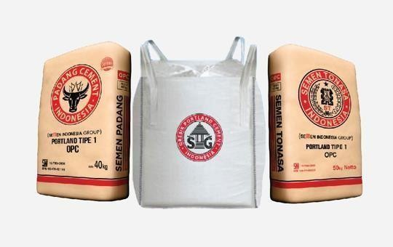
Semen jenis Portland berwarna abu kebiru-biruan terbentuk dari bahan utama batu kapur dengan kadar kalsium tinggi yang diolah dalam tanur dengan suhu dan tekanan tinggi. Semen ini biasanya digunakan sebagai perekat.
Gambar 2. 2 Semen Portland

Semen Portland memiliki 6 tipe yaitu Tipe I sampai Tipe VI yang diantaranya sebagai berikut:
  - Tipe I: Dikenal pula sebagai ordinary Portland Cement (OPC), merupakan semen hidrolis yang dipergunakan secara luas untuk konstruksi umum, seperti konstruksi bangunan yang tidak memerlukan persyaratan khusus, antara lain: bangunan, perumahan, gedung-gedung bertingkat, jembatan, landasan pacu dan jalan raya.
  - Tipe II: Di kenal sebagai semen yang mempunyai ketahanan terhadap sulfat dan panas hidrasi sedang. Misalnya untuk bangunan di pinggir laut, tanah rawa, dermaga, saluran irigasi, beton massa dan bendungan.
  - Tipe III: Semua jenis ini merupakan semen yang dikembangkan untuk memenuhi kebutuhan bangunan yang memerlukan kekuatan tekan awal yang tinggi setelah proses pengecoran dilakukan dan memerlukan penyelesaian secepat mungkin. Misalnya digunakan untuk pembuatan jalan raya, bangunan tingkat tinggi dan bandara udara.

  - Tipe IV: Semen jenis ini dipakai untuk konstruksi bangunan-bangunan pada tanah/air yang mengandung sulfat tinggi dan sangat cocok untuk instalasi pengolahan limbah pabrik, konstruksi dalam air, jembatan, terowongan, pelabuhan dan pembangkit tenaga nuklir.
  - Special Blended Cement (SBC): Semen khusus yang diciptakan untuk pembangunan mega proyek jembatan Surabaya-Madura (Suramadu) dan cocok digunakan untuk bangunan di lingkungan air laut. Dikemas dalam bentuk curah.
  - Portland Pozzolan Cement (PPC): Semen Hidrolis yang dibuat dengan menggiling terak, gypsum dan bahan pozzolan. Digunakan untuk bangunan umum dan bangunan yang memerlukan ketahanan sulfat dan panas hidrasi sedang. Misalnya, jembatan, jalan raya, perumahan, dermaga, beton massa, bendungan, bangunan irigasi dan fondasi pelat penuh
- Semen Putih
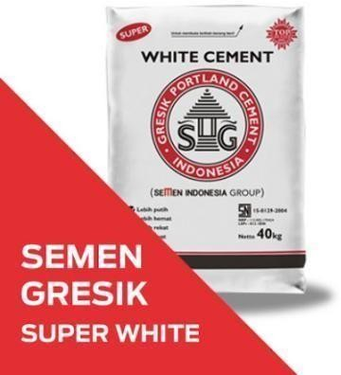
Semen pada jenis ini lebih murni dari semen Portland. Biasanya digunakan untuk finishing, seperti filler atau pengisi. Semen putih ini dibuat dari bahan utama kalsit limestone murni.

- Oil Weel Cement

Gambar 2. 3 Semen Portland
Semen jenis ini dikenal sebagai semen sumur minyak. Oil well cement merupakan semen khusus untuk proses pengeboran minyak bumi atau gas alam baik itu di darat atau di lepas pantai.

- Mixed & Fly Ash Cement
Semen ini merupakan campuran semen abu atau Portland dengan Pozzolan buatan (Fly Ash). Pozzolan buatan merupakan hasil sampingan dari proses pembakaran batu bara yang mengandung amorphous silica, aluminium oksida, besi oksida dan oksida lainnya. Semen ini digunakan sebagai campuran dalam pembuatan beton sehingga beton yang dihasilkan menjadi lebih keras.

Bahan Baku Pembuatan Semen
Bahan-bahan baku pembuatan semen terdiri dari 2 macam yaitu bahan baku utama dan bahan baku penunjang, (Fatimah, 2007).
- Bahan baku utama terdiri dari:
- Batu Kapur (Limestone)
Gambar 2. 4 Batu Kapur

Batu kapur merupakan sumber Kalsium Oksida dan Kalsium Karbonat. Batu kapur ini diambil dari penambangan disekitar pabrik. Terdapat 4 tahapan untuk penambangan batu kapur ini:
  - Pengupasan (Stripping)
ini dilakukan dengan membuang lapisan tanah dan pepohonan yang menutupi lapisan batu kapur.
  - Pengeboran (Drilling)
Tahap ini dilakukan dengan membuat lubang menggunakan bor sebagai tempat peledakan. Kedalaman pengeboran sekitar 6 – 15 meter.
  - Peledakan (Blasting)
Tahap ketiga ini dilakukan dengan mengisi bahan peledah pada lubang yang sudah dibor. Peledakan dilakukan dengan cara electrical detonation.

  - Penghancuran (Crushing)
Proses ini memecah ukuran batu kapur dari ukuran besar menjadi ukuran yang lebih kecil. Selanjutnya, batu kapur itu dibawa ke storage pabrik dengan Belt Conveyor.
- Tanah Liat (Clay)

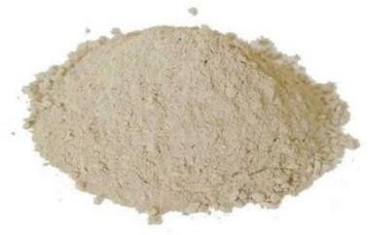

Gambar 2. 5 Tanah Liat

Tanah liat (clay) merupakan sumber aluminium oksida dan iron oksida dengan kebutuhan sekitar 9 sampai 10% dari total kebutuhan bahan mentah.
- Batu Silica (Silica Stone)
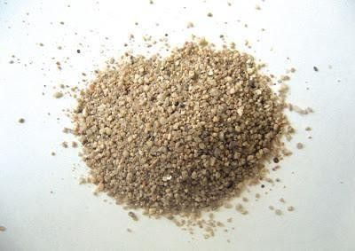
Gambar 2. 6 Batu Silica

Batu silica merupakan sumber silica oksida dan alumunium oksida. Batu silica ini terlebih dahulu ditambang dan ditransportasikan ke intermediate silo kemudian ditransportasikan lagi ke Pabrik.
- Pasir Besi

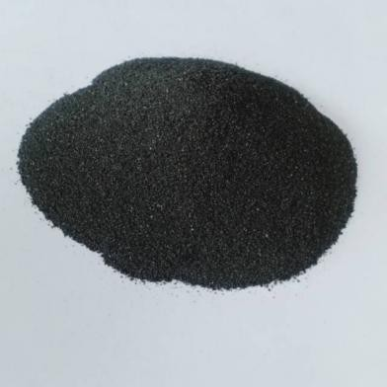
Gambar 2. 7 Pasir Besi

Pasir besi mempunyai oksida utama berupa oksida besi yang kebutuhannya hanya sekitar 1 sampai 2% dari total kebutuhan bahan mentah.
- Bahan baku untuk penunjang atau bahan tambahan untuk pembuatan produk semen, antara lain:
- Gypsum
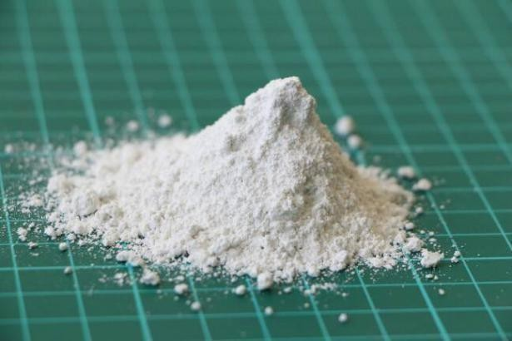
Gypsum digunakan sebagai zat yang dapat memeperlambat proses pengerasan awal serta ditambahkan pada proses penggilingan pada tahap akhir.

- Batu Bara
Gambar 2. 8 Gypsum

Batu Bara digunakan sebagai bahan bakar Kiln, baik pada pemanasan awal (Preheater) atupun pada proses Kiln itu sendiri.

Gambar 2. 9 Batu Bara

- Bahan Bakar Alternatif
  - Sekam Padi
  - Cocopeat
  - Limbah Tembakau
  - Limbah B3

Proses Produksi Semen Secara Umum
Menurut Ramadhan (2016) proses produksi pembuatan semen antara lain:
- Proses Basah
Pada proses ini penggilingan bahan mentah dilakukan dengan menambahkan air kedalam Raw Mill sehingga kadar air dalam campuran bahan mentah meningkat dari 6 – 11% menjaid 35 – 40%. Keluaran dari Raw Mill disebut Slurry yang kemudian mengalamai homogenisasi dalam mixing basin, tangki koreksi, dan slurry basin. Kemudian slurry dikembangkan kedalam kiln untuk membentuk klinker pada suhu yang sangat panas kemudian didinginkan mendadak dengan cooler. Setelah proses ini klinker bersama gypsum digiling dalam Cement Mill hingga diperoleh semen. Proses basah ini tidak digunakan dalam proses produksi semen pada pabrik Tuban, dahulu proses basah ini digunakan pada pabrik semen yang berada di Gresik. Namun, saat ini pabrik semen di Gresik sudah tidak beroperasi kembali dan proses ini juga sudah tidak digunakan lagi.
- Proses Semi Basah
Pada proses semi basah, kadar air pada raw material antara 17-21% yang berupa slurry. Untuk umpan ke kiln digunakan Moule/Granular

(butiran), pellet (cake) yang dibuat dengan ukuran Filter Press, sehingga kadar airnya menjadi 15% – 25 %. Konsumsi panas sekitar 1000 – 2000 kcal/kg track.
- Keuntungan proses semi basah antara lain:
  - Panas yang digunakan pada waktu pembakaran tidak terlalu besar dibandingkan proses basah
  - Ukuran klinker yang keluar kiln seragam
- Kerugian proses semi basah
Kerugian jika menggunakan proses ini yaitu peralatan yang digunakan akan lebih banyak.
- Proses Semi Kering
Pada proses ini, umpan masuk ke kiln berupa tepung kering dan dengan alat granular (pelletizer) yang disemprot dengan air untuk dibentuk menjadi granular dengan kadar air 10% – 12 % dengan ukuran 10 – 12 mm seragam. Keuntungan dari proses semi kering ini adalah bahan bakar yang digunakan lebih sedikit, yaitu sekitar 1000 kcal/kg. Agar kapasitas produksi meningkat maka long rotary kiln dilengkapi dengan grate preheater.
- Proses Kering
Pada pembuatan semen pada proses kering, bahan mentah digiling dan dikeringkan dalam Raw Mill, sehingga dihasilkan Raw Mix dan selanjutnya dihomogenisasi di dalam silo. Kemudian Raw Mix mengalami kalsinasi awal di dalam preheater dan calciner. Hasil kalsinasi ini diumpankan kedalam kiln untuk membentuk klinker pada suhu 1450º C dandidinginkan dalam cooler hingga mencapai suhu 100º C. Setelah itu, klinkerdan gypsum digiling di dalam Cement Mill, sehingga menghasilkansemen.
- Keuntungan proses kering
  - Kiln yang digunakan relatif pendek dan diameter lebih kecil sehingga hemat tempat
  - Pemakaian bahan bakar lebih hemat

  - Pemakaian panas lebih efisien
- Kerugian proses kering
  - Relatif lebih banyak meninggalkan debu
  - Campuran tepung baku kurang homogen dibandingkan dengan proses basah.

Berikut proses yang digunakan untuk produksi semen di pabrik Tuban. Secara umum proses produksi semen terdiri dari beberapa tahapan yaitu:
- Tahap penambangan bahan mentah (quarry). Bahan dasar semen adalah batu kapur, tanah liat, pasir besi dan pasir silica.
- Bahan mentah ini diteliti di laboratorium, kemudian dicampur dengan proporsi yang tepat dan dimulai tahap penggilingan awal bahan mentah dengan mesin penghancur sehingga berbentuk serbuk.
- Bahan kemudian dipanaskan di preheater.
- Pemanasan dilanjutkan di dalam kiln sehingga bereaksi membentuk kristal klinker.
- Kristal klinker ini kemudian didinginkan di cooler dengan bantuanangin. Panas dari proses pendinginan ini di alirkan lagi ke preheater untuk menghemat energi.
- Klinker ini kemudian dihaluskan lagi dalam tabung yang berputar yang bersisi bola-bola baja sehingga menjadi serbuk semen yang halus.
- Klinker yang telah halus ini disimpan dalam silo (tempat penampungan semen mirip tangki minyak pertamina).
- Dari silo ini semen dikemas dan dijual ke konsumen.

[Tamban g ]  Raw | [Penggilin gan awal] Raw Meal | [Pembak aran] Clincker | [Penggilin gan akhir] Cement | [Pengepa kan]  Packing

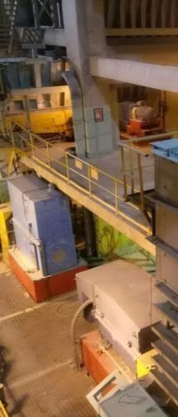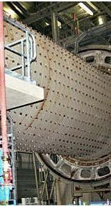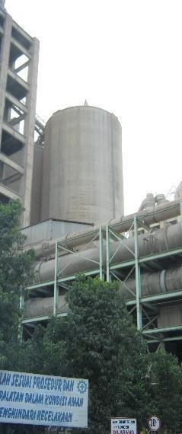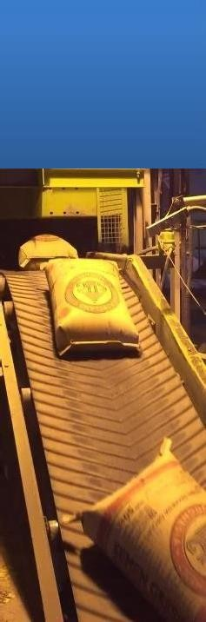Gambar 2. 10 Proses Pembuatan Semen

Sistem Manajemen PT. Semen Indonesia
Sistem Manajemen Semen Indonesia (SMSI) meliputi:
- Sistem Manajemen Mutu ISO 9001
- Sisteme Manajemen Lingkungan ISO 14001
- Sistem Manajemen Keselamatan dan Kesehatan Kerja (SMK3) 45001
- OHSAS (Occupational Health & Safety Assessment Series)

Semua Sistem Manajemen di atas diimplementasikan dengan mempersyaratkan Management Continuous Improvement dan penerapan Sub Sistem Manajemen yang meliputi:
- Gusus Kendali Mutu (GKM)
Gusus Kendali Mutu (GKM) adalah sekelompok pekerja yang saling bekerjasama secara rutin untuk mengidentifikasi dan menyelesaikan masalah yang terkait dengan pekerjaan mereka.
- 5 R (Resik, Rajin, Ringkas, Rapi, Rawat)
5R adalah suatu metode penataan dan perawatan wilayah kerja secara intensif yang berasal dari Jepang yang digunakan oleh manajemen dalam usaha

memelihara ketertiban, efisiensi, dan disiplin di lokasi kerja sekaligus untuk meningkatkan kinerja perusahaan.
- Sistem Saran
Sistem saran bergaya Jepang yaitu untuk menekankan peningkatan moral dari partisipasi karyawan yang postif. Ada 3 tahapan yang harus diperhatikan yaitu dorongan, pendidikan, dan efisiensi. Tujuan dari ketiga tahapan tersebut dapat digunakan sebagai peningkatan kerja itu sendiri, perbaikan dalam lingkungan kerja, perbaikan kualitas produk, dan masih banyak lagi manfaat yang akan diperoleh.
- Total Productive Maintenance (TPM)
Total productive maintenance (TPM) dirancang untuk menyebarkan tanggung jawab atas pemeliharaan dan kinerja alat berat, meningkatkan keterlibatan karyawan dan kinerja tim dalam manajemen, teknik, pemeliharaan, dan operasi.

UISI
Laporan Magang Tanggal 01 Maret 2021 s.d 31 Maret 2021
Di PT. Semen Indonesia Tbk., Tuban

Struktur Organisasi
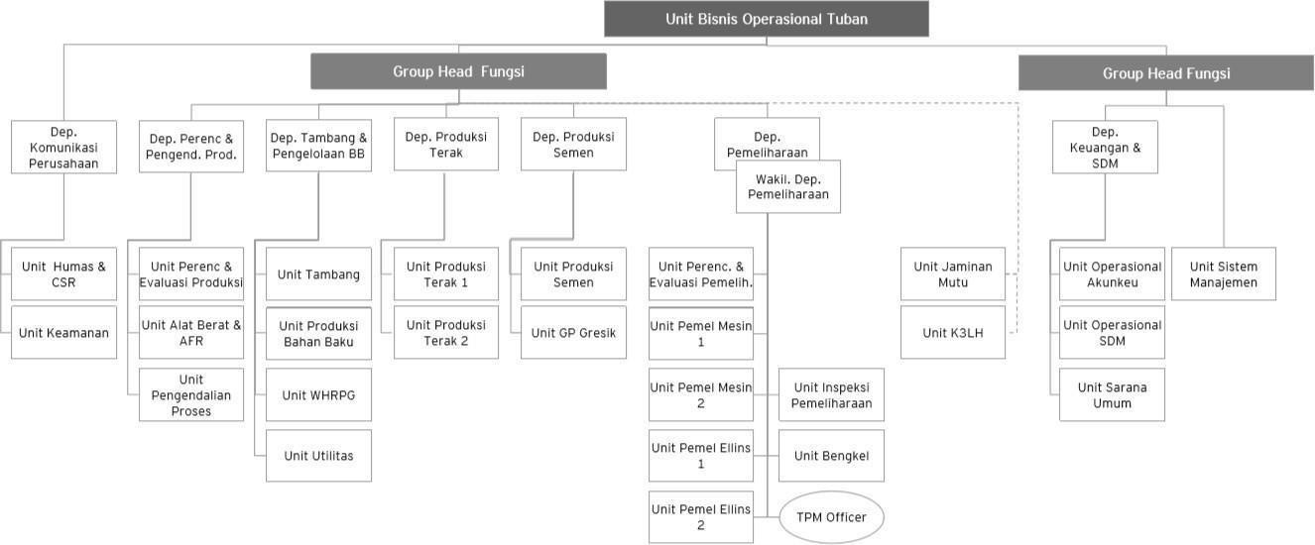
Gambar 2. 11 Struktur Organisasi PT. Semen Indonesia Tbk. Pabrik Tuban

BAB III TINJAUAN PUSTAKA

Persediaan
Persediaan merupakan salah satu komponen penting di perusahaan. Karena dengan persediaan perusahaaan mampu melaksanakan proses produksi secara kontinyu dan menghindari terjadinya kekurangan barang, keterlambatan untuk memenuhi permintaan pelanggan yang dapat merugikan perusahaan (Riyana, 2018). Menurut Eddy Herjanto (2010), persediaan adalah barang yang telah disimpan dengan proses selanjutnya yaitu pemenuhan tujuan tertentu. Misal penggunaan dalam proses produksi, perakitan, barang untuk dijual kembali. Definisi lain menurut Sofjan Assauri, persediaan merupakan peran aktif yang meliputi barang- barang perusahaan dengan tujuan akan dijual kembali atau persediaan barang dan bahan untuk suatu proses produksi. Berdasarkan keterangan dari para ahli dapat diketahui bahwa persediaan sangat diperlukan bagi perusahaan karena berkaitan dengan proses produksi maupun disampaikan secara langgung ke pelanggan.
Terdapat tiga jenis persediaan menurut Karongkong (2018), antara lain yaitu persediaan pada perusahaan industri, maka barang persediaan yang dimiliki merupakan persediaan bahan baku, barang setengah jadi, dan bahan pembantu lainnya untuk proses produksi. Dan persediaan pada perusahaan dagang, dengan persediaan berupa barang dagang untuk dijual ke pelanggan. Adapun fungsi penting persediaan bagi perusahaan menurut Rangkuti (2004), dalam penelitian Tamodia (2013), antara lain :
  - Atisipasi barang yang diperlukan mendadak oleh perusahaan
  - Sebagai penyeimbang produksi dan distribusi
  - Bisa mendapatkan potongan harga ketika membeli barang dengan kuantitas yang lebih banyak untuk persediaan perusahaan.
  - Untuk strategi trading dari inflasi atau ketika ada perubahan harga dari supplier

  - Menghindari kekurangan persediaan karena faktor cuaca
  - Menghindari dari keterlambatan pengiriman dan kualitas mutu dari perusahaan
Hal lain yang harus di perhatikan dalam membuat persediaan yaitu biaya. Karena perusahaan harus mempertimbangkan biaya untuk menghindari biaya- biaya yang tidak diperlukan. Biasanya perusahaan akan menghitung secara rinci pengeluaran per periode. Oleh karena itu nilai dari persediaan harus digolongkan menurut jenisnya. Apabila terjadi kegagalan dalam mengalokasikan biaya perusahaan akan tidak mengetahui kemajuan yang telah dicapai oleh perusahaan (Riyana, 2018). Menurut Eddy Herjanto (tanpa tahun), unsur-unsur biaya yang terdapat dalam perrsedisaan terdapat tiga bagian, antara lain :
- Biaya Pemesanan
Biaya yang berhubungan dengan biaya ketika dalam proses pemesanan bahan atau barang. Biaya yang dimaksud adalah ketika biaya administrasi, biaya penempatan order, biaya pemilihan pemasok, biaya transportasi pengangkutan, dan biaya bongkar muat.
- Biaya Penyimpanan
Biaya yang berkenaan dengan diadakannya persediaan barang. Biaya yang dimaksud bisa dalam bentuk biaya sewa gudang, biaya administrasi pergudangan, gaji pegawai pelaksana gudang, biaya listrik, biaya listrik dan kebutuhan lainnya mengenai penyimpanan barang.
- Biaya Kekurangan Persediaan
Biaya yang disebabkan ketika tidak tersediannya barang pada waktu yang tepat. biaya ini merupakan biaya kesempatan yang timbul misalnya karena terhentinya proses produksi sebagai akibat tidak adanya bahan yang diproses, yang antara lain meliputi biaya kehilangan waktu produksi bagi mesin dan karyawan.

Metode Analisis ABC
Menurut Andaga (2010), pengendalian persediaan dapat dilakukan dengan berbagai cara, antara lain dengan menggunakan analisis nilai persediaan. Dalam analisis ini, persediaan dibedakan berdasarkan nilai investasi yang terpakai dalam satu periode Biasanya, persediaan dibedakan dalam tiga kelas, yaitu A, B, dan C sehingga analisisini dikenal sebagai Klasifikasi ABC. Analisis yang merupakan aplikasi persediaan yang menggunakan prinsip pareto: The Critical Few and Trivial Many. Idenya untuk memfokuskan pengendalian persediaan kepada item (jenis) persediaan yang bernilai tinggi (critical) daripadayang bernilai rendah (trivial).
Analisis ABC didasarkan pada sebuah konsep yang dikenal dengan nama Hukum Paretto (Ley de Pareto), dari nama ekonom dan sosiolog Italia, Vilfredo Pareto (1848 - 1923). Hukum Pareto menyatakan bahwa sebuah grup selalu memiliki persentase terkecil (20%) yang bernilai atau memiliki dampak terbesar (80%). Pada tahun 1940 -an, Ford Dickie dari General Electric mengembangkan konsep Paretto ini untuk menciptakan konsep ABC dalam klasikasi barang persediaan.
Menurut Zaluchu (2008), metode ABC juga dikenal dengan nama analisis Pareto. Metode ABC merupakan metode pembuatan grup atau penggolongan berdasarkan peringkat nilai dari nilai tertinggi hingga terendah, dan dibagi menjadi 3 kelompok besar yang disebut kelompok A, B dan C. Berdasarkan hukum Pareto. Metode ABC adalah sebagai berikut :
  - Kelompok A adalah kelompok 70% terbanyak nilai investasinya dan merupakan kelompok barang persediaan yang membutuhkan dana investasi yang tinggi.
  - Kelompok B adalah kelompok yang berada diantara kedua kelompok (20%) dan merupakan kelompok barang persediaan yang membutuhkan dana investasi yang sedang.

  - Kelompok C adalah kelompok 10% atau terendah nilai investasinya dan merupakan kelompok barang persediaan yang membutuhkan dana investasi yang rendah.
Menurut Herjanto (2008), metode ABC menfokuskan pengendalian persediaan kepada item (jenis) persediaan yang bernilai tinggi hingga bernilai rendah, nilai klasifikasi ini merupakan volume persediaan yang di butuhkan dalam satu periode dikalikan dengan hargaper unit. Sedangkan menurut Noerbiant (2009:5), metode analisis ABC mengakui adanya beberapa fakta bahwa beberapa items persediaan lebih penting dari yang lainnya. Items kelompok A adalah kritis, kelompok B adalah penting dan kelompok C adalah tidak terlalu penting kalau di ukur dengan nilai uang per tahun.
Adapun langkah-langkah atau prosedur klasikasi barang dalam analisis ABC menurut (ppic, 2009) adalah sebagai berikut:
- Menentukan jumlah unit untuk setiap tipe barang.

- Menentukan harga per unit untuk setiap tipe barang.

- Mengalikan harga per unit dengan jumlah unit untuk menentukan total nilai uang dari masing-masing tipe barang.
- Menyusun urutan tipe barang menurut besarnya total nilai uang, dengan urutan pertama tipe barang dengan total nilai uang paling besar.
- Menghitung persentase kumulatif barang dari banyaknya tipe barang.

- Menghitung persentase kumulatif nilai uang barang dari total nilai uang.

- Membentuk kelas-kelas berdasarkan persentase barang dan persentase nilai uang barang.
- Menggambarkan kurva analisis ABC (bagan Pareto) atau menunjuk tingkat kepentingan masalah.

Dengan analisis ABC, kita dapat melihat tingkat kepentingan masalah dari suatu barang. Dengan begitu, kita dapat melihat barang mana saja yang perlu diberikan perhatian terlebih dahulu.

Lead Time
Menurut Wawan (2007) dalam penelitian Hermawan (2016), lead time atau masa tenggang merupakan waktu yang dibutuhkan untuk menunggu persediaan dari pemasok datang mulai dari waktu pemesanan dilakukan sampai barang sudah diterima. Di dalam sebuah industri, waktu berarti uang. Semakin panjang waktunya maka semakin besar uang yang harus dikeluarkan. Oleh karena itu di dalam dunia industri perusahaan berlomba-lomba untuk menekan lead time dengan menggunakan berbagai metode. Salah satu metode yang digunakan untuk mereduksi lead time adalah konsep lean (Zulfikarijiah, 2005).

Economic Order Quantity (EOQ)
Menurut Heizer dan Render (2011) dalam peneliyian Unsulangi dkk (2019), EOQ merupakan suatu metode pengendalian persediaan yang sudah dikenal sejak dulu yang berfokus pada kapan harus pesan barang dan berapa banyak barang yang harus dipesan. Metode EOQ dapat digunakan bagi barang yang telah dibeli maupun diproduksi sendiri (Darmawan, 2015). Dengan metode ini dapat menentukan kuantitsa bahan yang dibeli dengan setiap kali pembelian dapat meminimasi biaya (Sutisno,2001).
Terdapat beberapa asumsi yang harus diketahui perusahaan dalam menggounakan metode EOQ menurut Darmawan (2015), antara lain :
- Permintaan barang dapat ditentukan secara pasti dan konstan sehingga biaya stock out tidak ada.
- Barang yang dipesan merupakan narang yang independent dengan barang lainnya.
- Pesanan barang dapat diterima dengan segera dan pasti
- Harga barang per item yang konstan.

Adapun perhitungan dalam metode EOQ menurut Unsulangi dkk (2019), dapat dihitung dengan
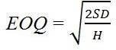
Dimana :
EOQ/Q =Jumlah pesanan per item D =Kebutuhan tahunan
S =Biaya pemesanan per order H =Biaya penyimpanan per unit

Titik Pemesanan Kembali (Reorder Point)
Menurut Heizer dan Render (2014) dalam penelitian Dyatmika dkk (2018), reorder point merupakan suatu kegiatan pemesanan kembali barang atau bahan apabila ketika persediaan yang ada sudah mencapai titik akan habis. Adapun perhitungan dalam menentukan titik pemesanan kembali menurut Syamsuddin (2007) dalam penelitian Yulia dkk (2016), yaitu :
Waktu pemesanaan dilakukan LT satuan watu sebelum inventori habissejak barang yang di pesan tiba (LT<T) maka mengggunakan rumus :
Reorder Point = Lead time x Kuantitas pemakaian per hari Jika LT > T maka menggunakan rumus :
Reorder Point = Lead time demand – stock on order Reorder Point = (LT x D) – (n x Q)
Dimana n adalah bilangan integer terkecil dari LT/T

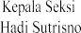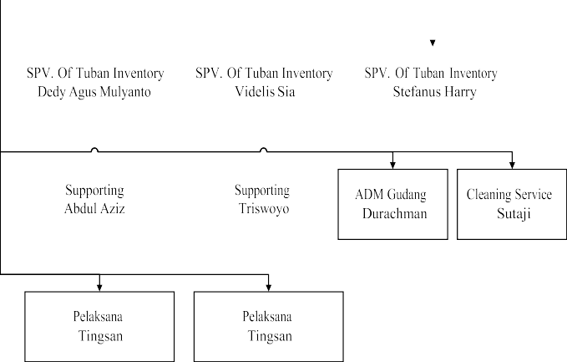BAB IV
HASIL DAN PEMBAHASAN

Struktur Organisasi

SPV. Of Inventory Contol Setyawan AdiS.
Supporting
- Samsum Arifin
- Puguh Budiharjo
- Nur DwiCokrowati
-Nano Agus Akira

SPV. Of Tuban Inventory Siswoyo
Supporting
- Anang Puji W.
- Mei Muhaji
-A. Hadi Widodo

SPV. Of Craft Paper Inventory Kusiyadi
Supporting
- Setyo Hajir S.
- Darsono
- Agus Cahyono
- Nursahid
- Mulyono

Supporting Alfiatus Sobri

Supporting Dafit Lestiono

Gambar 4. 1 Struktur Organisasi Unit Of Procurement and Inventory BU

Proses Bisnis Unit Kerja
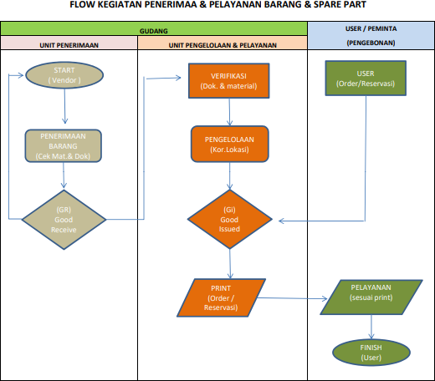

Gambar 4. 2 Proses Bisnis Kegiatan Penerimaan dan Pelayanan Barang Spare Part

Tugas Unit Kerja
Unit of procurement and inventory BU terbagi menjadi 2 divisi, yaitu divisi tuban inventory dan craft paper inventory. Tugas divisi Tuban Inventory adalah melakukan pengecekan stock opname, melakukan verifikasi transaksi barang, pengalokasian barang, dan tenaga pelayanan atau pengebonan barang. Sedangkan tugas dari divisi Craft Paper Inventory adalah melakukan pelayanan craft di Gudang craft IKSG dan tenaga pelayanan kantong di packer pabrik tuban 1,2,3 dan 4.

Metodologi Penelitian
Berikut ini merupakan alur atau flowchart yang digunakan dalam melakukan kegiatan kerja praktik industri pada PT Semen Indonesia (Persero) Tbk. Pabrik Tuban
Start
Penentuan Objek Penelitian

Perumusan Masalah

Penentuan Tujuan

Pengumpulan Data

Pengolahan Data

Selesai
Kesimpulan dan Saran
Gambar 4. 3 Flowchart Penelitian

Penjelasan Flowchart
Pada sub bab ini akan dijelaskan secara lebih rinci mengenai metodologi penelitian yang merupakan tahapan-tahapan proses penelitian yang dilakukan.

Penentuan Objek Penelitian
Flowchart dalam metode penelitian ini dimulai dari penentuan objek yang akan menjadi objek amatan. Objek yang akan diamati yaitu pada Gudang A yaitu kudang dengan persediaan terbanyak.

Perumusan Masalah
Setelah mengetahui topik yang akan dibahas, selanjutnya merumuskan masalah sebagai dasar acuan untuk melakukan penelitian. Rumusan masalah yang akan diangkat adalah bagaimana pengendalian persediaan spare part dengan menggunakan metode analisis ABC. Pada tahap ini dilakukan studi literatur dan wawancara kepada pihak Unit of BU dan Inventory untuk memberikan pemahaman mengenai keadaan gudang. Sedangkan Studi literatur merupakan tahap mengumpulkan referensi terkait topik penelitian yang sedang diteliti.

Penentuan Tujuan
Penentuan tujuan dilakukan untuk menjawab rumusan masalah yang telah ditetapkan sebelumnya.

Pengumpulan Data
Tahap pengumpulan data yang dibutuhkan untuk pelaksaan penelitian. Berikut merupakan kebutuhan data yang diperlukan dalam penyelesaian penelitian.
Tabel 4. 1 Data Permintaan Spare Part Tahun 2019

No | Kode | Item | Demand (Unit)
1 | 616-201175 | ADHESIVE, SILICON; RTV-732 / S601 | 21276
2 | 328-200114 | AIR SLIDE, FABRIC; 1900MM; POLYESTER | 90
3 | 328-200070 | AIR SLIDE, FABRIC; 260MM; POLYESTER | 750
4 | 328-200069 | AIR SLIDE, FABRIC; 560MM; POLYESTER | 1620
5 | 328-200146 | AIR SLIDE, FABRIC; 600MM; NOMEX | 55
6 | 328-200136 | AIR SLIDE, FABRIC; 710MM; POLYESTER | 850
7 | 615-200584 | BOLT, CSK HD; SOCKET; M12X1.75 MMX45MM | 580

No | Kode | Item | Demand (Unit)
8 | 615-200777 | BOLT, CSK HD; SOCKET; M12X35MM; GRD.5 | 1240
9 | 615-200546 | BOLT, CSK HD; SOCKET; M12X60MM | 776
10 | 615-200789 | BOLT, CSK HD; SOCKET; M20X2.5MMX65MM | 493
11 | 615-200545 | BOLT, HEX HD; CAP SCREW; M36X4MMX120MM | 95
12 | 615-200837 | BOLT, HEX HD; M36X130MM; GRD.5 | 159
13 | 615-200843 | BOLT, HEX HD; NUT; 3/4INX2-3/4IN; GRD.  8 | 486
14 | 615-200504 | BOLT, HEX HD; NUT; M10X30MM; GRD. 5 | 67100
15 | 615-200513 | BOLT, HEX HD; NUT; M12X100MM; GRD. 5 | 544
16 | 615-200509 | BOLT, HEX HD; NUT; M12X30MM; GRD. 5 | 11045
17 | 615-200469 | BOLT, HEX HD; NUT; M12X40MM; GRD. 5 | 12805
18 | 615-200510 | BOLT, HEX HD; NUT; M12X45MM; GRD. 5 | 35050
19 | 615-200492 | BOLT, HEX HD; NUT; M12X50MM; GRD. 5 | 14629
20 | 615-200475 | BOLT, HEX HD; NUT; M12X60MM; GRD. 5 | 9595
21 | 615-200511 | BOLT, HEX HD; NUT; M12X70MM; GRD. 5 | 3295
22 | 615-200512 | BOLT, HEX HD; NUT; M12X80MM; GRD. 5 | 3295
23 | 615-200516 | BOLT, HEX HD; NUT; M14X55MM; GRD. 5 | 722
24 | 615-200525 | BOLT, HEX HD; NUT; M16X100MM; GRD. 5 | 1666
25 | 615-200519 | BOLT, HEX HD; NUT; M16X40MM; GRD. 5 | 1570
26 | 615-200520 | BOLT, HEX HD; NUT; M16X45MM; GRD. 5 | 22800
27 | 615-200468 | BOLT, HEX HD; NUT; M16X60MM; SS 304 | 995
28 | 615-200522 | BOLT, HEX HD; NUT; M16X65MM; GRD. 5 | 3068
29 | 615-200483 | BOLT, HEX HD; NUT; M16X70MM; GRD. 5 | 4419
30 | 615-200523 | BOLT, HEX HD; NUT; M16X75MM; GRD. 5 | 982
31 | 615-200487 | BOLT, HEX HD; NUT; M20X100MM; GRD. 5 | 711
32 | 615-200531 | BOLT, HEX HD; NUT; M20X120MM; GRD. 5 | 1008
33 | 615-200855 | BOLT, HEX HD; NUT; M20X170MM; GRD.5 | 112
34 | 615-200526 | BOLT, HEX HD; NUT; M20X45MM; GRD. 5 | 2902
35 | 615-200527 | BOLT, HEX HD; NUT; M20X50MM; GRD. 5 | 3244
36 | 615-200472 | BOLT, HEX HD; NUT; M20X65MM; GRD. 5 | 2280
37 | 615-200529 | BOLT, HEX HD; NUT; M20X70MM; GRD. 5 | 2546

No | Kode | Item | Demand (Unit)
38 | 615-200471 | BOLT, HEX HD; NUT; M20X80MM; GRD. 5 | 5027
39 | 615-200848 | BOLT, HEX HD; NUT; M20X90MM; GRD. 10 | 513
40 | 615-200836 | BOLT, HEX HD; NUT; M24X170MM; GRD. 8 | 88
41 | 615-200577 | BOLT, HEX HD; NUT; M24X3MMX100MM; GRD.8 | 329
42 | 615-200849 | BOLT, HEX HD; NUT; M24X90MM; GRD. 10 | 168
43 | 615-200596 | BOLT, HEX HD; NUT; M30X150MM; GRD. 5 | 56
44 | 615-200500 | BOLT, HEX HD; NUT; M8X30MM; GRD. 5 | 136405
45 | 615-200502 | BOLT, HEX HD; NUT; M8X60MM; GRD. 5 | 1870
46 | 615-200869 | BOLT, SOCKET HD; CAP SCREW; 1-1/2IN | 36
47 | 615-200996 | BOLT, SOCKET HD; CAP SCREW; M16X2.0X50 | 20
48 | 615-201522 | BOLT, SOCKET HD; M20X70MM; GRD.5 | 76
49 | 615-200914 | BOLT, SOCKET; HD M12X25MM; CAP SCREW | 266
50 | 326-200008 | BUCKET, PAN CONV.; SG. PT 307M046 | 133
51 | 605-203153 | ELECTRODE, WELDING; 4.0MM; NIKKO HV-600B | 2656
52 | 614-200063 | EXPANSION, JOINT; FABRIC 400MMX8MM | 575
53 | 614-200062 | EXPANSION, JOINT; FABRIC 600MM WIDTH | 300
54 | 614-200046 | EXPANSION, JOINT; FABRIC 800MM WIDTH | 150
55 | 622-200136 | V-BELT, 3V 1060 | 21
56 | 622-200267 | V-BELT, 3VX 850 | 11
57 | 622-200215 | V-BELT, 5V 1500 | 14
58 | 622-200426 | V-BELT, 5V 1700 | 19
59 | 622-200224 | V-BELT, 5VX 900 | 25
60 | 622-200208 | V-BELT, 5VX 950 | 26
61 | 622-200402 | V-BELT, B100 | 23
62 | 622-200411 | V-BELT, B77 | 50
63 | 622-200350 | V-BELT, B96 | 34
64 | 622-200333 | V-BELT, SPA 1657 LW | 37
65 | 622-200357 | V-BELT, SPA 1750 LW | 38
66 | 622-200270 | V-BELT, SPA 1800 LW | 35
67 | 622-200307 | V-BELT, SPA 1982 | 52

No | Kode | Item | Demand (Unit)
68 | 622-200218 | V-BELT, SPA 2240 LW | 42
69 | 622-200345 | V-BELT, SPA 2282 | 33
70 | 622-200271 | V-BELT, SPA 2500 | 25
71 | 622-200327 | V-BELT, SPB 3870 | 18
72 | 622-200353 | V-BELT, SPC 3150 LW | 25
73 | 622-200382 | V-BELT, SPC 3550 | 57
74 | 622-200420 | V-BELT, SPC 4000 | 14
75 | 622-200417 | V-BELT, SPC 4500 | 11

Tabel 4. 2 Lead Time Produk

No | Kode | Item | Lead Time (hari)
1 | 616-201175 | ADHESIVE, SILICON; RTV-732 / S601 | 20
2 | 328-200114 | AIR SLIDE, FABRIC; 1900MM; POLYESTER | 14
3 | 328-200070 | AIR SLIDE, FABRIC; 260MM; POLYESTER | 78
4 | 328-200069 | AIR SLIDE, FABRIC; 560MM; POLYESTER | 78
5 | 328-200146 | AIR SLIDE, FABRIC; 600MM; NOMEX | 14
6 | 328-200136 | AIR SLIDE, FABRIC; 710MM; POLYESTER | 193
7 | 615-200584 | BOLT, CSK HD; SOCKET; M12X1.75MMX45MM | 234
8 | 615-200777 | BOLT, CSK HD; SOCKET; M12X35MM; GRD.5 | 30
9 | 615-200546 | BOLT, CSK HD; SOCKET; M12X60MM | 40
10 | 615-200789 | BOLT, CSK HD; SOCKET; M20X2.5MMX65MM | 20
11 | 615-200545 | BOLT, HEX HD; CAP SCREW; M36X4MMX120MM | 77
12 | 615-200837 | BOLT, HEX HD; M36X130MM; GRD.5 | 426
13 | 615-200843 | BOLT, HEX HD; NUT; 3/4INX2-3/4IN; GRD.  8 | 160
14 | 615-200504 | BOLT, HEX HD; NUT; M10X30MM; GRD. 5 | 20
15 | 615-200513 | BOLT, HEX HD; NUT; M12X100MM; GRD.  5 | 261
16 | 615-200509 | BOLT, HEX HD; NUT; M12X30MM; GRD. 5 | 64
17 | 615-200469 | BOLT, HEX HD; NUT; M12X40MM; GRD. 5 | 64
18 | 615-200510 | BOLT, HEX HD; NUT; M12X45MM; GRD. 5 | 48

No | Kode | Item | Lead Time (hari)
19 | 615-200492 | BOLT, HEX HD; NUT; M12X50MM; GRD. 5 | 40
20 | 615-200475 | BOLT, HEX HD; NUT; M12X60MM; GRD. 5 | 40
21 | 615-200511 | BOLT, HEX HD; NUT; M12X70MM; GRD. 5 | 17
22 | 615-200512 | BOLT, HEX HD; NUT; M12X80MM; GRD. 5 | 171
23 | 615-200516 | BOLT, HEX HD; NUT; M14X55MM; GRD. 5 | 171
24 | 615-200525 | BOLT, HEX HD; NUT; M16X100MM; GRD.  5 | 64
25 | 615-200519 | BOLT, HEX HD; NUT; M16X40MM; GRD. 5 | 136
26 | 615-200520 | BOLT, HEX HD; NUT; M16X45MM; GRD. 5 | 20
27 | 615-200468 | BOLT, HEX HD; NUT; M16X60MM; SS 304 | 77
28 | 615-200522 | BOLT, HEX HD; NUT; M16X65MM; GRD. 5 | 40
29 | 615-200483 | BOLT, HEX HD; NUT; M16X70MM; GRD. 5 | 64
30 | 615-200523 | BOLT, HEX HD; NUT; M16X75MM; GRD. 5 | 64
31 | 615-200487 | BOLT, HEX HD; NUT; M20X100MM; GRD.  5 | 116
32 | 615-200531 | BOLT, HEX HD; NUT; M20X120MM; GRD.  5 | 30
33 | 615-200855 | BOLT, HEX HD; NUT; M20X170MM; GRD.5 | 195
34 | 615-200526 | BOLT, HEX HD; NUT; M20X45MM; GRD. 5 | 17
35 | 615-200527 | BOLT, HEX HD; NUT; M20X50MM; GRD. 5 | 48
36 | 615-200472 | BOLT, HEX HD; NUT; M20X65MM; GRD. 5 | 48
37 | 615-200529 | BOLT, HEX HD; NUT; M20X70MM; GRD. 5 | 64
38 | 615-200471 | BOLT, HEX HD; NUT; M20X80MM; GRD. 5 | 14
39 | 615-200848 | BOLT, HEX HD; NUT; M20X90MM; GRD.  10 | 145
40 | 615-200836 | BOLT, HEX HD; NUT; M24X170MM; GRD.  8 | 14
41 | 615-200577 | BOLT, HEX HD; NUT; M24X3MMX100MM; GRD.8 | 160
42 | 615-200849 | BOLT, HEX HD; NUT; M24X90MM; GRD.  10 | 58
43 | 615-200596 | BOLT, HEX HD; NUT; M30X150MM; GRD.  5 | 14
44 | 615-200500 | BOLT, HEX HD; NUT; M8X30MM; GRD. 5 | 30
45 | 615-200502 | BOLT, HEX HD; NUT; M8X60MM; GRD. 5 | 17
46 | 615-200869 | BOLT, SOCKET HD; CAP SCREW; 1-1/2IN | 77
47 | 615-200996 | BOLT, SOCKET HD; CAP SCREW; M16X2.0X50 | 289
48 | 615-201522 | BOLT, SOCKET HD; M20X70MM; GRD.5 | 234

No | Kode | Item | Lead Time (hari)
49 | 615-200914 | BOLT, SOCKET; HD M12X25MM; CAP SCREW | 261
50 | 326-200008 | BUCKET, PAN CONV.; SG. PT 307M046 | 151
51 | 605-203153 | ELECTRODE, WELDING; 4.0MM; NIKKO HV-600B | 67
52 | 614-200063 | EXPANSION, JOINT; FABRIC 400MMX8MM | 36
53 | 614-200062 | EXPANSION, JOINT; FABRIC 600MM WIDTH | 38
54 | 614-200046 | EXPANSION, JOINT; FABRIC 800MM WIDTH | 29
55 | 622-200136 | V-BELT, 3V 1060 | 200
56 | 622-200267 | V-BELT, 3VX 850 | 17
57 | 622-200215 | V-BELT, 5V 1500 | 100
58 | 622-200426 | V-BELT, 5V 1700 | 52
59 | 622-200224 | V-BELT, 5VX 900 | 39
60 | 622-200208 | V-BELT, 5VX 950 | 52
61 | 622-200402 | V-BELT, B100 | 120
62 | 622-200411 | V-BELT, B77 | 52
63 | 622-200350 | V-BELT, B96 | 120
64 | 622-200333 | V-BELT, SPA 1657 LW | 91
65 | 622-200357 | V-BELT, SPA 1750 LW | 39
66 | 622-200270 | V-BELT, SPA 1800 LW | 39
67 | 622-200307 | V-BELT, SPA 1982 | 100
68 | 622-200218 | V-BELT, SPA 2240 LW | 39
69 | 622-200345 | V-BELT, SPA 2282 | 100
70 | 622-200271 | V-BELT, SPA 2500 | 39
71 | 622-200327 | V-BELT, SPB 3870 | 120
72 | 622-200353 | V-BELT, SPC 3150 LW | 120
73 | 622-200382 | V-BELT, SPC 3550 | 39
74 | 622-200420 | V-BELT, SPC 4000 | 52
75 | 622-200417 | V-BELT, SPC 4500 | 243

Tabel 4. 3 Harga Produk

No | Kode | Item | Harga (Rp)
1 | 616-201175 | ADHESIVE, SILICON; RTV-732 / S601 | 36000

No | Kode | Item | Harga (Rp)
2 | 328-200114 | AIR SLIDE, FABRIC; 1900MM; POLYESTER | 815000
3 | 328-200070 | AIR SLIDE, FABRIC; 260MM; POLYESTER | 112100
4 | 328-200069 | AIR SLIDE, FABRIC; 560MM; POLYESTER | 241500
5 | 328-200146 | AIR SLIDE, FABRIC; 600MM; NOMEX | 4729284
6 | 328-200136 | AIR SLIDE, FABRIC; 710MM; POLYESTER | 308000
7 | 615-200584 | BOLT, CSK HD; SOCKET; M12X1.75MMX45MM | 8700
8 | 615-200777 | BOLT, CSK HD; SOCKET; M12X35MM; GRD.5 | 7960
9 | 615-200546 | BOLT, CSK HD; SOCKET; M12X60MM | 22000
10 | 615-200789 | BOLT, CSK HD; SOCKET; M20X2.5MMX65MM | 59000
11 | 615-200545 | BOLT, HEX HD; CAP SCREW; M36X4MMX120MM | 227400
12 | 615-200837 | BOLT, HEX HD; M36X130MM; GRD.5 | 181000
13 | 615-200843 | BOLT, HEX HD; NUT; 3/4INX2-3/4IN; GRD. 8 | 27000
14 | 615-200504 | BOLT, HEX HD; NUT; M10X30MM; GRD. 5 | 2410
15 | 615-200513 | BOLT, HEX HD; NUT; M12X100MM; GRD. 5 | 4820
16 | 615-200509 | BOLT, HEX HD; NUT; M12X30MM; GRD. 5 | 2930
17 | 615-200469 | BOLT, HEX HD; NUT; M12X40MM; GRD. 5 | 3310
18 | 615-200510 | BOLT, HEX HD; NUT; M12X45MM; GRD. 5 | 3740
19 | 615-200492 | BOLT, HEX HD; NUT; M12X50MM; GRD. 5 | 3790
20 | 615-200475 | BOLT, HEX HD; NUT; M12X60MM; GRD. 5 | 3970
21 | 615-200511 | BOLT, HEX HD; NUT; M12X70MM; GRD. 5 | 4340
22 | 615-200512 | BOLT, HEX HD; NUT; M12X80MM; GRD. 5 | 4580
23 | 615-200516 | BOLT, HEX HD; NUT; M14X55MM; GRD. 5 | 4880
24 | 615-200525 | BOLT, HEX HD; NUT; M16X100MM; GRD. 5 | 10500
25 | 615-200519 | BOLT, HEX HD; NUT; M16X40MM; GRD. 5 | 6520
26 | 615-200520 | BOLT, HEX HD; NUT; M16X45MM; GRD. 5 | 6520
27 | 615-200468 | BOLT, HEX HD; NUT; M16X60MM; SS 304 | 21600
28 | 615-200522 | BOLT, HEX HD; NUT; M16X65MM; GRD. 5 | 6950
29 | 615-200483 | BOLT, HEX HD; NUT; M16X70MM; GRD. 5 | 7290
30 | 615-200523 | BOLT, HEX HD; NUT; M16X75MM; GRD. 5 | 7800
31 | 615-200487 | BOLT, HEX HD; NUT; M20X100MM; GRD. 5 | 14580
32 | 615-200531 | BOLT, HEX HD; NUT; M20X120MM; GRD. 5 | 17700
33 | 615-200855 | BOLT, HEX HD; NUT; M20X170MM; GRD.5 | 26700

No | Kode | Item | Harga (Rp)
34 | 615-200526 | BOLT, HEX HD; NUT; M20X45MM; GRD. 5 | 9700
35 | 615-200527 | BOLT, HEX HD; NUT; M20X50MM; GRD. 5 | 10000
36 | 615-200472 | BOLT, HEX HD; NUT; M20X65MM; GRD. 5 | 11100
37 | 615-200529 | BOLT, HEX HD; NUT; M20X70MM; GRD. 5 | 11500
38 | 615-200471 | BOLT, HEX HD; NUT; M20X80MM; GRD. 5 | 12790
39 | 615-200848 | BOLT, HEX HD; NUT; M20X90MM; GRD. 10 | 48400
40 | 615-200836 | BOLT, HEX HD; NUT; M24X170MM; GRD. 8 | 75000
41 | 615-200577 | BOLT, HEX HD; NUT; M24X3MMX100MM; GRD.8 | 44000
42 | 615-200849 | BOLT, HEX HD; NUT; M24X90MM; GRD. 10 | 71000
43 | 615-200596 | BOLT, HEX HD; NUT; M30X150MM; GRD. 5 | 78000
44 | 615-200500 | BOLT, HEX HD; NUT; M8X30MM; GRD. 5 | 1410
45 | 615-200502 | BOLT, HEX HD; NUT; M8X60MM; GRD. 5 | 1420
46 | 615-200869 | BOLT, SOCKET HD; CAP SCREW; 1-1/2IN | 150000
47 | 615-200996 | BOLT, SOCKET HD; CAP SCREW; M16X2.0X50 | 9680
48 | 615-201522 | BOLT, SOCKET HD; M20X70MM; GRD.5 | 33900
49 | 615-200914 | BOLT, SOCKET; HD M12X25MM; CAP SCREW | 5000
50 | 326-200008 | BUCKET, PAN CONV.; SG. PT 307M046 | 1875000
51 | 605-203153 | ELECTRODE, WELDING; 4.0MM; NIKKO HV-600B | 31600
52 | 614-200063 | EXPANSION, JOINT; FABRIC 400MMX8MM | 390200
53 | 614-200062 | EXPANSION, JOINT; FABRIC 600MM WIDTH | 571000
54 | 614-200046 | EXPANSION, JOINT; FABRIC 800MM WIDTH | 789900
55 | 622-200136 | V-BELT, 3V 1060 | 74100
56 | 622-200267 | V-BELT, 3VX 850 | 94400
57 | 622-200215 | V-BELT, 5V 1500 | 223900
58 | 622-200426 | V-BELT, 5V 1700 | 253700
59 | 622-200224 | V-BELT, 5VX 900 | 196200
60 | 622-200208 | V-BELT, 5VX 950 | 207200
61 | 622-200402 | V-BELT, B100 | 77900
62 | 622-200411 | V-BELT, B77 | 60200
63 | 622-200350 | V-BELT, B96 | 74800
64 | 622-200333 | V-BELT, SPA 1657 LW | 65500
65 | 622-200357 | V-BELT, SPA 1750 LW | 65800

No | Kode | Item | Harga (Rp)
66 | 622-200270 | V-BELT, SPA 1800 LW | 67700
67 | 622-200307 | V-BELT, SPA 1982 | 74600
68 | 622-200218 | V-BELT, SPA 2240 LW | 84300
69 | 622-200345 | V-BELT, SPA 2282 | 85900
70 | 622-200271 | V-BELT, SPA 2500 | 94000
71 | 622-200327 | V-BELT, SPB 3870 | 194200
72 | 622-200353 | V-BELT, SPC 3150 LW | 220000
73 | 622-200382 | V-BELT, SPC 3550 | 249000
74 | 622-200420 | V-BELT, SPC 4000 | 286300
75 | 622-200417 | V-BELT, SPC 4500 | 319000

Pengolahan Data
Setelah melakukan pengumpulan data, selanjutkan adalah tahap pengolahan data. Data akan diolah dengan manggunakan rumus sesuai dengan metode yang dipilih sehingga dapat diketahui nilai pengelompokan persediaan berdasarkan analisis ABC dan nilai EOQ, ROP.
- Perhitungan analisis ABC
Analisis ABC adalah metode analisa untuk mengurutkan dan mengelompokkan jenis barang untuk pengendalian persediaan sejumlah barang sesuai nilai volume keuangan persediaan yang tinggi sampai rendah.
Volume tahunan dengan uang = Demand (tahun) x Harga Barang Presentase Volume tahunan dengan uang = (Volume tahunan dengan uang / Total volume tahunan dengan uang) x 100%
Kemudian dilakukan akumulasi dan mengelompokkan untuk kelompok A mempunyai akumulasi 0 - 70%, kelompok B mempunyai akumulasi 70 - 90%, Kelompok C mempunyai akumulasi 90 – 100%.
Berikut merupakan contoh dari perhitungan analisis ABC item (ADHESIVE, SILICON; RTV-732 / S601)
Harga = Rp36,000 Demand = 21276

Volume tahunan dengan uang = 21276 x Rp36,000 Volume tahunan dengan uang = Rp765,936,000
Presentase Volume Tahunan = (Rp765,936,000 / Rp4,120,374,990) x 100%
Presentase Volume Tahunan = 18,59%
Jika diakumulasikan merupakan kelompok A karena mempunyai nilai kurang dari 70 %.

Tabel 4. 4 Analisis ABC Berdasarkan Permintaan 2019

No | Kode | Item | Demand (unit) | Harga | Volume tahunan dengan uang | Presentase Volume Tahunan dengan uang | Akumulasi | Kelas
1 | 616-201175 | ADHESIVE, SILICON; RTV- 732 / S601 | 21276 | Rp36,000 | Rp765,936,000 | 18.59% | 18.59% | A
2 | 328-200114 | AIR SLIDE, FABRIC; 560MM; POLYESTER | 1620 | Rp241,500 | Rp391,230,000 | 9.50% | 28.08%
3 | 328-200070 | AIR SLIDE, FABRIC; 710MM; POLYESTER | 850 | Rp308,000 | Rp261,800,000 | 6.35% | 34.44%
4 | 328-200069 | AIR SLIDE, FABRIC; 600MM; NOMEX | 55 | Rp4,729,284 | Rp260,110,620 | 6.31% | 40.75%
5 | 328-200146 | BUCKET, PAN CONV.; SG. PT 307M046 | 133 | Rp1,875,000 | Rp249,375,000 | 6.05% | 46.80%
6 | 328-200136 | EXPANSION, JOINT; FABRIC 400MMX8MM | 575 | Rp390,200 | Rp224,365,000 | 5.45% | 52.25%
7 | 615-200584 | BOLT, HEX HD; NUT; M8X30MM; GRD. 5 | 136405 | Rp1,410 | Rp192,331,050 | 4.67% | 56.92%
8 | 615-200777 | EXPANSION, JOINT; FABRIC 600MM WIDTH | 300 | Rp571,000 | Rp171,300,000 | 4.16% | 61.07%
9 | 615-200546 | BOLT, HEX HD; NUT; M10X30MM; GRD. 5 | 67100 | Rp2,410 | Rp161,711,000 | 3.92% | 65.00%

No | Kode | Item | Demand (unit) | Harga | Volume tahunan dengan uang | Presentase Volume Tahunan dengan uang | Akumulasi | Kelas
10 | 615-200789 | BOLT, HEX HD; NUT; M16X45MM; GRD. 5 | 22800 | Rp6,520 | Rp148,656,000 | 3.61% | 68.61% | A
11 | 615-200545 | BOLT, HEX HD; NUT; M12X45MM; GRD. 5 | 35050 | Rp3,740 | Rp131,087,000 | 3.18% | 71.79% | B
12 | 615-200837 | EXPANSION, JOINT; FABRIC 800MM WIDTH | 150 | Rp789,900 | Rp118,485,000 | 2.88% | 74.66%
13 | 615-200843 | AIR SLIDE, FABRIC; 260MM; POLYESTER | 750 | Rp112,100 | Rp84,075,000 | 2.04% | 76.70%
14 | 615-200504 | ELECTRODE, WELDING; 4.0MM; NIKKO HV-600B | 2656 | Rp31,600 | Rp83,929,600 | 2.04% | 78.74%
15 | 615-200513 | AIR SLIDE, FABRIC; 1900MM; POLYESTER | 90 | Rp815,000 | Rp73,350,000 | 1.78% | 80.52%
16 | 615-200509 | BOLT, HEX HD; NUT; M20X80MM; GRD. 5 | 5027 | Rp12,790 | Rp64,295,330 | 1.56% | 82.08%
17 | 615-200469 | BOLT, HEX HD; NUT; M12X50MM; GRD. 5 | 14629 | Rp3,790 | Rp55,443,910 | 1.35% | 83.43%
18 | 615-200510 | BOLT, HEX HD; NUT; M12X40MM; GRD. 5 | 12805 | Rp3,310 | Rp42,384,550 | 1.03% | 84.46%
19 | 615-200492 | BOLT, HEX HD; NUT; M12X60MM; GRD. 5 | 9595 | Rp3,970 | Rp38,092,150 | 0.92% | 85.38%

No | Kode | Item | Demand (unit) | Harga | Volume tahunan dengan uang | Presentase Volume Tahunan dengan uang | Akumulasi | Kelas
20 | 615-200475 | BOLT, HEX HD; NUT; M20X50MM; GRD. 5 | 3244 | Rp10,000 | Rp32,440,000 | 0.79% | 86.17% | B
21 | 615-200511 | BOLT, HEX HD; NUT; M12X30MM; GRD. 5 | 11045 | Rp2,930 | Rp32,361,850 | 0.79% | 86.95%
22 | 615-200512 | BOLT, HEX HD; NUT; M16X70MM; GRD. 5 | 4419 | Rp7,290 | Rp32,214,510 | 0.78% | 87.73%
23 | 615-200516 | BOLT, HEX HD; NUT; M20X70MM; GRD. 5 | 2546 | Rp11,500 | Rp29,279,000 | 0.71% | 88.44%
24 | 615-200525 | BOLT, CSK HD; SOCKET; M20X2.5MMX65MM | 493 | Rp59,000 | Rp29,087,000 | 0.71% | 89.15%
25 | 615-200519 | BOLT, HEX HD; M36X130MM; GRD.5 | 159 | Rp181,000 | Rp28,779,000 | 0.70% | 89.85%
26 | 615-200520 | BOLT, HEX HD; NUT; M20X45MM; GRD. 5 | 2902 | Rp9,700 | Rp28,149,400 | 0.68% | 90.53% | C
27 | 615-200468 | BOLT, HEX HD; NUT; M20X65MM; GRD. 5 | 2280 | Rp11,100 | Rp25,308,000 | 0.61% | 91.15%
28 | 615-200522 | BOLT, HEX HD; NUT; M20X90MM; GRD. 10 | 513 | Rp48,400 | Rp24,829,200 | 0.60% | 91.75%
29 | 615-200483 | BOLT, HEX HD; CAP SCREW; M36X4MMX120MM | 95 | Rp227,400 | Rp21,603,000 | 0.52% | 92.27%

No | Kode | Item | Demand (unit) | Harga | Volume tahunan dengan uang | Presentase Volume Tahunan dengan uang | Akumulasi | Kelas
30 | 615-200523 | BOLT, HEX HD; NUT; M16X60MM; SS 304 | 995 | Rp21,600 | Rp21,492,000 | 0.52% | 92.79% | C
31 | 615-200487 | BOLT, HEX HD; NUT; M16X65MM; GRD. 5 | 3068 | Rp6,950 | Rp21,322,600 | 0.52% | 93.31%
32 | 615-200531 | BOLT, HEX HD; NUT; M20X120MM; GRD. 5 | 1008 | Rp17,700 | Rp17,841,600 | 0.43% | 93.75%
33 | 615-200855 | BOLT, HEX HD; NUT; M16X100MM; GRD. 5 | 1666 | Rp10,500 | Rp17,493,000 | 0.42% | 94.17%
34 | 615-200526 | BOLT, CSK HD; SOCKET; M12X60MM | 776 | Rp22,000 | Rp17,072,000 | 0.41% | 94.58%
35 | 615-200527 | BOLT, HEX HD; NUT; M12X80MM; GRD. 5 | 3295 | Rp4,580 | Rp15,091,100 | 0.37% | 94.95%
36 | 615-200472 | BOLT, HEX HD; NUT; M24X3MMX100MM; GRD.8 | 329 | Rp44,000 | Rp14,476,000 | 0.35% | 95.30%
37 | 615-200529 | BOLT, HEX HD; NUT; M12X70MM; GRD. 5 | 3295 | Rp4,340 | Rp14,300,300 | 0.35% | 95.65%
38 | 615-200471 | V-BELT, SPC 3550 | 57 | Rp249,000 | Rp14,193,000 | 0.34% | 95.99%
39 | 615-200848 | BOLT, HEX HD; NUT; 3/4INX2-3/4IN; GRD. 8 | 486 | Rp27,000 | Rp13,122,000 | 0.32% | 96.31%

No | Kode | Item | Demand (unit) | Harga | Volume tahunan dengan uang | Presentase Volume Tahunan dengan uang | Akumulasi | Kelas
40 | 615-200836 | BOLT, HEX HD; NUT; M24X90MM; GRD. 10 | 168 | Rp71,000 | Rp11,928,000 | 0.29% | 96.60% | C
41 | 615-200577 | BOLT, HEX HD; NUT; M20X100MM; GRD. 5 | 711 | Rp14,580 | Rp10,366,380 | 0.25% | 96.85%
42 | 615-200849 | BOLT, HEX HD; NUT; M16X40MM; GRD. 5 | 1570 | Rp6,520 | Rp10,236,400 | 0.25% | 97.10%
43 | 615-200596 | BOLT, CSK HD; SOCKET; M12X35MM; GRD.5 | 1240 | Rp7,960 | Rp9,870,400 | 0.24% | 97.34%
44 | 615-200500 | BOLT, HEX HD; NUT; M16X75MM; GRD. 5 | 982 | Rp7,800 | Rp7,659,600 | 0.19% | 97.53%
45 | 615-200502 | BOLT, HEX HD; NUT; M24X170MM; GRD. 8 | 88 | Rp75,000 | Rp6,600,000 | 0.16% | 97.69%
46 | 615-200869 | V-BELT, SPC 3150 LW | 25 | Rp220,000 | Rp5,500,000 | 0.13% | 97.82%
47 | 615-200996 | BOLT, SOCKET HD; CAP SCREW; 1-1/2IN | 36 | Rp150,000 | Rp5,400,000 | 0.13% | 97.95%
48 | 615-201522 | V-BELT, 5VX 950 | 26 | Rp207,200 | Rp5,387,200 | 0.13% | 98.08%
49 | 615-200914 | BOLT, CSK HD; SOCKET; M12X1.75MMX45MM | 580 | Rp8,700 | Rp5,046,000 | 0.12% | 98.20%
50 | 326-200008 | V-BELT, 5VX 900 | 25 | Rp196,200 | Rp4,905,000 | 0.12% | 98.32%
51 | 605-203153 | V-BELT, 5V 1700 | 19 | Rp253,700 | Rp4,820,300 | 0.12% | 98.44%

No | Kode | Item | Demand (unit) | Harga | Volume tahunan dengan uang | Presentase Volume Tahunan dengan uang | Akumulasi | Kelas
52 | 614-200063 | BOLT, HEX HD; NUT; M30X150MM; GRD. 5 | 56 | Rp78,000 | Rp4,368,000 | 0.11% | 98.55% | C
53 | 614-200062 | V-BELT, SPC 4000 | 14 | Rp286,300 | Rp4,008,200 | 0.10% | 98.64%
54 | 614-200046 | V-BELT, SPA 1982 | 52 | Rp74,600 | Rp3,879,200 | 0.09% | 98.74%
55 | 622-200136 | V-BELT, SPA 2240 LW | 42 | Rp84,300 | Rp3,540,600 | 0.09% | 98.82%
56 | 622-200267 | BOLT, HEX HD; NUT; M14X55MM; GRD. 5 | 722 | Rp4,880 | Rp3,523,360 | 0.09% | 98.91%
57 | 622-200215 | V-BELT, SPC 4500 | 11 | Rp319,000 | Rp3,509,000 | 0.09% | 98.99%
58 | 622-200426 | V-BELT, SPB 3870 | 18 | Rp194,200 | Rp3,495,600 | 0.08% | 99.08%
59 | 622-200224 | V-BELT, 5V 1500 | 14 | Rp223,900 | Rp3,134,600 | 0.08% | 99.16%
60 | 622-200208 | V-BELT, B77 | 50 | Rp60,200 | Rp3,010,000 | 0.07% | 99.23%
61 | 622-200402 | BOLT, HEX HD; NUT; M20X170MM; GRD.5 | 112 | Rp26,700 | Rp2,990,400 | 0.07% | 99.30%
62 | 622-200411 | V-BELT, SPA 2282 | 33 | Rp85,900 | Rp2,834,700 | 0.07% | 99.37%
63 | 622-200350 | BOLT, HEX HD; NUT; M8X60MM; GRD. 5 | 1870 | Rp1,420 | Rp2,655,400 | 0.06% | 99.43%
64 | 622-200333 | BOLT, HEX HD; NUT; M12X100MM; GRD. 5 | 544 | Rp4,820 | Rp2,622,080 | 0.06% | 99.50%

No | Kode | Item | Demand (unit) | Harga | Volume tahunan dengan uang | Presentase Volume Tahunan dengan uang | Akumulasi | Kelas
65 | 622-200357 | BOLT, SOCKET HD; M20X70MM; GRD.5 | 76 | Rp33,900 | Rp2,576,400 | 0.06% | 99.56% | C
66 | 622-200270 | V-BELT, B96 | 34 | Rp74,800 | Rp2,543,200 | 0.06% | 99.62%
67 | 622-200307 | V-BELT, SPA 1750 LW | 38 | Rp65,800 | Rp2,500,400 | 0.06% | 99.68%
68 | 622-200218 | V-BELT, SPA 1657 LW | 37 | Rp65,500 | Rp2,423,500 | 0.06% | 99.74%
69 | 622-200345 | V-BELT, SPA 1800 LW | 35 | Rp67,700 | Rp2,369,500 | 0.06% | 99.80%
70 | 622-200271 | V-BELT, SPA 2500 | 25 | Rp94,000 | Rp2,350,000 | 0.06% | 99.86%
71 | 622-200327 | V-BELT, B100 | 23 | Rp77,900 | Rp1,791,700 | 0.04% | 99.90%
72 | 622-200353 | V-BELT, 3V 1060 | 21 | Rp74,100 | Rp1,556,100 | 0.04% | 99.94%
73 | 622-200382 | BOLT, SOCKET; HD M12X25MM; CAP SCREW | 266 | Rp5,000 | Rp1,330,000 | 0.03% | 99.97%
74 | 622-200420 | V-BELT, 3VX 850 | 11 | Rp94,400 | Rp1,038,400 | 0.03% | 100.00%
75 | 622-200417 | BOLT, SOCKET HD; CAP SCREW; M16X2.0X50 | 20 | Rp9,680 | Rp193,600 | 0.00% | 100.00%
 |  | Jumlah | 384131 | Rp14,239,174 | Rp4,120,374,990 | 100%

- Perhitungan EOQ
Penentuan jumlah order quantity pada spare part menggunakan rumus
Dimana :
EOQ =Jumlah pesanan per item D = Permintaan
S =Biaya pemesanan
H =Biaya simpan
Berikut merupakan contoh dari perhitungan EOQ item (ADHESIVE, SILICON; RTV-732 / S601)
D (demand) = 21276
S (Biaya pesan) = Rp380,000 H (Biaya simpan) = Rp190,000
EOQ = √2 𝑥 380,000 𝑥 21276
190,000
EOQ = 146

Tabel 4. 5 Jumlah Order Quantity Produk Spare Part

No | Kode | Item | Demand (Unit) | Biaya Simpan (Rp) | Biaya Pesan (Rp) | EOQ  (Unit)
1 | 616-201175 | ADHESIVE, SILICON; RTV-732 / S601 | 21276 | 380000 | 190000 | 146
2 | 328-200114 | AIR SLIDE, FABRIC; 1900MM; POLYESTER | 90 | 380000 | 190000 | 9
3 | 328-200070 | AIR SLIDE, FABRIC; 260MM; POLYESTER | 750 | 380000 | 190000 | 27
4 | 328-200069 | AIR SLIDE, FABRIC; 560MM; POLYESTER | 1620 | 380000 | 190000 | 40
5 | 328-200146 | AIR SLIDE, FABRIC; 600MM; NOMEX | 55 | 380000 | 190000 | 7
6 | 328-200136 | AIR SLIDE, FABRIC; 710MM; POLYESTER | 850 | 380000 | 190000 | 29

No | Kode | Item | Demand (Unit) | Biaya Simpan (Rp) | Biaya Pesan (Rp) | EOQ  (Unit)
7 | 615-200584 | BOLT, CSK HD; SOCKET; M12X1.75 MMX45MM | 580 | 380000 | 190000 | 24
8 | 615-200777 | BOLT, CSK HD; SOCKET; M12X35MM; GRD.5 | 1240 | 380000 | 190000 | 35
9 | 615-200546 | BOLT, CSK HD; SOCKET; M12X60MM | 776 | 380000 | 190000 | 28
10 | 615-200789 | BOLT, CSK HD; SOCKET; M20X2.5MMX65MM | 493 | 380000 | 190000 | 22
11 | 615-200545 | BOLT, HEX HD; CAP SCREW; M36X4MMX120MM | 95 | 380000 | 190000 | 10
12 | 615-200837 | BOLT, HEX HD; M36X130MM; GRD.5 | 159 | 380000 | 190000 | 13
13 | 615-200843 | BOLT, HEX HD; NUT; 3/4INX2-3/4IN; GRD. 8 | 486 | 380000 | 190000 | 22
14 | 615-200504 | BOLT, HEX HD; NUT; M10X30MM; GRD. 5 | 67100 | 380000 | 190000 | 259
15 | 615-200513 | BOLT, HEX HD; NUT; M12X100MM; GRD. 5 | 544 | 380000 | 190000 | 23
16 | 615-200509 | BOLT, HEX HD; NUT; M12X30MM; GRD. 5 | 11045 | 380000 | 190000 | 105
17 | 615-200469 | BOLT, HEX HD; NUT; M12X40MM; GRD. 5 | 12805 | 380000 | 190000 | 113
18 | 615-200510 | BOLT, HEX HD; NUT; M12X45MM; GRD. 5 | 35050 | 380000 | 190000 | 187
19 | 615-200492 | BOLT, HEX HD; NUT; M12X50MM; GRD. 5 | 14629 | 380000 | 190000 | 121
20 | 615-200475 | BOLT, HEX HD; NUT; M12X60MM; GRD. 5 | 9595 | 380000 | 190000 | 98
21 | 615-200511 | BOLT, HEX HD; NUT; M12X70MM; GRD. 5 | 3295 | 380000 | 190000 | 57
22 | 615-200512 | BOLT, HEX HD; NUT; M12X80MM; GRD. 5 | 3295 | 380000 | 190000 | 57
23 | 615-200516 | BOLT, HEX HD; NUT; M14X55MM; GRD. 5 | 722 | 380000 | 190000 | 27
24 | 615-200525 | BOLT, HEX HD; NUT; M16X100MM; GRD. 5 | 1666 | 380000 | 190000 | 41

No | Kode | Item | Demand (Unit) | Biaya Simpan (Rp) | Biaya Pesan (Rp) | EOQ  (Unit)
25 | 615-200519 | BOLT, HEX HD; NUT; M16X40MM; GRD. 5 | 1570 | 380000 | 190000 | 40
26 | 615-200520 | BOLT, HEX HD; NUT; M16X45MM; GRD. 5 | 22800 | 380000 | 190000 | 151
27 | 615-200468 | BOLT, HEX HD; NUT; M16X60MM; SS 304 | 995 | 380000 | 190000 | 32
28 | 615-200522 | BOLT, HEX HD; NUT; M16X65MM; GRD. 5 | 3068 | 380000 | 190000 | 55
29 | 615-200483 | BOLT, HEX HD; NUT; M16X70MM; GRD. 5 | 4419 | 380000 | 190000 | 66
30 | 615-200523 | BOLT, HEX HD; NUT; M16X75MM; GRD. 5 | 982 | 380000 | 190000 | 31
31 | 615-200487 | BOLT, HEX HD; NUT; M20X100MM; GRD. 5 | 711 | 380000 | 190000 | 27
32 | 615-200531 | BOLT, HEX HD; NUT; M20X120MM; GRD. 5 | 1008 | 380000 | 190000 | 32
33 | 615-200855 | BOLT, HEX HD; NUT; M20X170MM; GRD.5 | 112 | 380000 | 190000 | 11
34 | 615-200526 | BOLT, HEX HD; NUT; M20X45MM; GRD. 5 | 2902 | 380000 | 190000 | 54
35 | 615-200527 | BOLT, HEX HD; NUT; M20X50MM; GRD. 5 | 3244 | 380000 | 190000 | 57
36 | 615-200472 | BOLT, HEX HD; NUT; M20X65MM; GRD. 5 | 2280 | 380000 | 190000 | 48
37 | 615-200529 | BOLT, HEX HD; NUT; M20X70MM; GRD. 5 | 2546 | 380000 | 190000 | 50
38 | 615-200471 | BOLT, HEX HD; NUT; M20X80MM; GRD. 5 | 5027 | 380000 | 190000 | 71
39 | 615-200848 | BOLT, HEX HD; NUT; M20X90MM; GRD. 10 | 513 | 380000 | 190000 | 23
40 | 615-200836 | BOLT, HEX HD; NUT; M24X170MM; GRD. 8 | 88 | 380000 | 190000 | 9
41 | 615-200577 | BOLT, HEX HD; NUT; M24X3MMX100MM; GRD.8 | 329 | 380000 | 190000 | 18
42 | 615-200849 | BOLT, HEX HD; NUT; M24X90MM; GRD. 10 | 168 | 380000 | 190000 | 13
43 | 615-200596 | BOLT, HEX HD; NUT; M30X150MM; GRD. 5 | 56 | 380000 | 190000 | 7
44 | 615-200500 | BOLT, HEX HD; NUT; M8X30MM; GRD. 5 | 136405 | 380000 | 190000 | 369

No | Kode | Item | Demand (Unit) | Biaya Simpan (Rp) | Biaya Pesan (Rp) | EOQ  (Unit)
45 | 615-200502 | BOLT, HEX HD; NUT; M8X60MM; GRD. 5 | 1870 | 380000 | 190000 | 43
46 | 615-200869 | BOLT, SOCKET HD; CAP SCREW; 1-1/2IN | 36 | 380000 | 190000 | 6
47 | 615-200996 | BOLT, SOCKET HD; CAP SCREW; M16X2.0X50 | 20 | 380000 | 190000 | 4
48 | 615-201522 | BOLT, SOCKET HD; M20X70MM; GRD.5 | 76 | 380000 | 190000 | 9
49 | 615-200914 | BOLT, SOCKET; HD M12X25MM; CAP SCREW | 266 | 380000 | 190000 | 16
50 | 326-200008 | BUCKET, PAN CONV.; SG. PT 307M046 | 133 | 380000 | 190000 | 12
51 | 605-203153 | ELECTRODE, WELDING; 4.0MM; NIKKO HV-600B | 2656 | 380000 | 190000 | 52
52 | 614-200063 | EXPANSION, JOINT; FABRIC 400MMX8MM | 575 | 380000 | 190000 | 24
53 | 614-200062 | EXPANSION, JOINT;  FABRIC 600MM WIDTH | 300 | 380000 | 190000 | 17
54 | 614-200046 | EXPANSION, JOINT;  FABRIC 800MM WIDTH | 150 | 380000 | 190000 | 12
55 | 622-200136 | V-BELT, 3V 1060 | 21 | 380000 | 190000 | 5
56 | 622-200267 | V-BELT, 3VX 850 | 11 | 380000 | 190000 | 3
57 | 622-200215 | V-BELT, 5V 1500 | 14 | 380000 | 190000 | 4
58 | 622-200426 | V-BELT, 5V 1700 | 19 | 380000 | 190000 | 4
59 | 622-200224 | V-BELT, 5VX 900 | 25 | 380000 | 190000 | 5
60 | 622-200208 | V-BELT, 5VX 950 | 26 | 380000 | 190000 | 5
61 | 622-200402 | V-BELT, B100 | 23 | 380000 | 190000 | 5
62 | 622-200411 | V-BELT, B77 | 50 | 380000 | 190000 | 7
63 | 622-200350 | V-BELT, B96 | 34 | 380000 | 190000 | 6
64 | 622-200333 | V-BELT, SPA 1657 LW | 37 | 380000 | 190000 | 6
65 | 622-200357 | V-BELT, SPA 1750 LW | 38 | 380000 | 190000 | 6
66 | 622-200270 | V-BELT, SPA 1800 LW | 35 | 380000 | 190000 | 6
67 | 622-200307 | V-BELT, SPA 1982 | 52 | 380000 | 190000 | 7
68 | 622-200218 | V-BELT, SPA 2240 LW | 42 | 380000 | 190000 | 6

No | Kode | Item | Demand (Unit) | Biaya Simpan (Rp) | Biaya Pesan (Rp) | EOQ  (Unit)
69 | 622-200345 | V-BELT, SPA 2282 | 33 | 380000 | 190000 | 6
70 | 622-200271 | V-BELT, SPA 2500 | 25 | 380000 | 190000 | 5
71 | 622-200327 | V-BELT, SPB 3870 | 18 | 380000 | 190000 | 4
72 | 622-200353 | V-BELT, SPC 3150 LW | 25 | 380000 | 190000 | 5
73 | 622-200382 | V-BELT, SPC 3550 | 57 | 380000 | 190000 | 8
74 | 622-200420 | V-BELT, SPC 4000 | 14 | 380000 | 190000 | 4
75 | 622-200417 | V-BELT, SPC 4500 | 11 | 380000 | 190000 | 3

- Perhitungan panjang siklus optimal (T*)

T* = √𝟐.𝑺
𝑫.𝑯

Dimana :
T* =Panjang siklus optimal D = Permintaan
S =Biaya pemesanan
H =Biaya simpan
Berikut merupakan contoh dari perhitungan T* item (ADHESIVE, SILICON; RTV-732 / S601)
D (demand) = 21276
S (Biaya pesan) = Rp380,000 H (Biaya simpan) = Rp190,000
T* = √ 2 𝑥 380,000
21276 𝑥 190,000
T* = 0.006856 tahun x 12 T* = 0.082269 bulan.

Tabel 4. 6 Panjang Siklus Optimal (Waktu dalam bulan)

No | Kode | Item | Demand (Unit) | Biaya Simpan (Rp) | Biaya Pesan (Rp) | T  (tahun) | T  (bulan)
1 | 616-201175 | ADHESIVE, SILICON; RTV-732 / S601 | 21276 | 380000 | 190000 | 0.00686 | 0.08227
2 | 328-200114 | AIR SLIDE, FABRIC; 1900MM; POLYESTER | 90 | 380000 | 190000 | 0.10541 | 1.26491
3 | 328-200070 | AIR SLIDE, FABRIC; 260MM; POLYESTER | 750 | 380000 | 190000 | 0.03651 | 0.43818
4 | 328-200069 | AIR SLIDE, FABRIC; 560MM; POLYESTER | 1620 | 380000 | 190000 | 0.02485 | 0.29814
5 | 328-200146 | AIR SLIDE, FABRIC; 600MM; NOMEX | 55 | 380000 | 190000 | 0.13484 | 1.61808
6 | 328-200136 | AIR SLIDE, FABRIC; 710MM; POLYESTER | 850 | 380000 | 190000 | 0.0343 | 0.4116
7 | 615-200584 | BOLT, CSK HD; SOCKET; M12X1.75  MMX45MM | 580 | 380000 | 190000 | 0.04152 | 0.49827
8 | 615-200777 | BOLT, CSK HD; SOCKET; M12X35MM; GRD.5 | 1240 | 380000 | 190000 | 0.0284 | 0.34078
9 | 615-200546 | BOLT, CSK HD; SOCKET; M12X60MM | 776 | 380000 | 190000 | 0.0359 | 0.43077
10 | 615-200789 | BOLT, CSK HD;  SOCKET; M20X2.5MMX65MM | 493 | 380000 | 190000 | 0.04504 | 0.54045
11 | 615-200545 | BOLT, HEX HD; CAP  SCREW; M36X4MMX120MM | 95 | 380000 | 190000 | 0.1026 | 1.23117
12 | 615-200837 | BOLT, HEX HD; M36X130MM; GRD.5 | 159 | 380000 | 190000 | 0.07931 | 0.95166
13 | 615-200843 | BOLT, HEX HD; NUT; 3/4INX2-3/4IN; GRD.  8 | 486 | 380000 | 190000 | 0.04536 | 0.54433
14 | 615-200504 | BOLT, HEX HD; NUT; M10X30MM; GRD. 5 | 67100 | 380000 | 190000 | 0.00386 | 0.04633
15 | 615-200513 | BOLT, HEX HD; NUT; M12X100MM; GRD. 5 | 544 | 380000 | 190000 | 0.04287 | 0.5145
16 | 615-200509 | BOLT, HEX HD; NUT; M12X30MM; GRD. 5 | 11045 | 380000 | 190000 | 0.00952 | 0.11418

No | Kode | Item | Demand (Unit) | Biaya Simpan (Rp) | Biaya Pesan (Rp) | T  (tahun) | T  (bulan)
17 | 615-200469 | BOLT, HEX HD; NUT; M12X40MM; GRD. 5 | 12805 | 380000 | 190000 | 0.00884 | 0.10605
18 | 615-200510 | BOLT, HEX HD; NUT; M12X45MM; GRD. 5 | 35050 | 380000 | 190000 | 0.00534 | 0.0641
19 | 615-200492 | BOLT, HEX HD; NUT; M12X50MM; GRD. 5 | 14629 | 380000 | 190000 | 0.00827 | 0.09921
20 | 615-200475 | BOLT, HEX HD; NUT; M12X60MM; GRD. 5 | 9595 | 380000 | 190000 | 0.01021 | 0.12251
21 | 615-200511 | BOLT, HEX HD; NUT; M12X70MM; GRD. 5 | 3295 | 380000 | 190000 | 0.01742 | 0.20905
22 | 615-200512 | BOLT, HEX HD; NUT; M12X80MM; GRD. 5 | 3295 | 380000 | 190000 | 0.01742 | 0.20905
23 | 615-200516 | BOLT, HEX HD; NUT; M14X55MM; GRD. 5 | 722 | 380000 | 190000 | 0.03722 | 0.44659
24 | 615-200525 | BOLT, HEX HD; NUT; M16X100MM; GRD. 5 | 1666 | 380000 | 190000 | 0.0245 | 0.294
25 | 615-200519 | BOLT, HEX HD; NUT; M16X40MM; GRD. 5 | 1570 | 380000 | 190000 | 0.02524 | 0.30285
26 | 615-200520 | BOLT, HEX HD; NUT; M16X45MM; GRD. 5 | 22800 | 380000 | 190000 | 0.00662 | 0.07947
27 | 615-200468 | BOLT, HEX HD; NUT; M16X60MM; SS 304 | 995 | 380000 | 190000 | 0.0317 | 0.38043
28 | 615-200522 | BOLT, HEX HD; NUT; M16X65MM; GRD. 5 | 3068 | 380000 | 190000 | 0.01805 | 0.21665
29 | 615-200483 | BOLT, HEX HD; NUT; M16X70MM; GRD. 5 | 4419 | 380000 | 190000 | 0.01504 | 0.18052
30 | 615-200523 | BOLT, HEX HD; NUT; M16X75MM; GRD. 5 | 982 | 380000 | 190000 | 0.03191 | 0.38294
31 | 615-200487 | BOLT, HEX HD; NUT; M20X100MM; GRD. 5 | 711 | 380000 | 190000 | 0.0375 | 0.45004
32 | 615-200531 | BOLT, HEX HD; NUT; M20X120MM; GRD. 5 | 1008 | 380000 | 190000 | 0.0315 | 0.37796
33 | 615-200855 | BOLT, HEX HD; NUT; M20X170MM; GRD.5 | 112 | 380000 | 190000 | 0.09449 | 1.13389
34 | 615-200526 | BOLT, HEX HD; NUT; M20X45MM; GRD. 5 | 2902 | 380000 | 190000 | 0.01856 | 0.22276
35 | 615-200527 | BOLT, HEX HD; NUT; M20X50MM; GRD. 5 | 3244 | 380000 | 190000 | 0.01756 | 0.21069
36 | 615-200472 | BOLT, HEX HD; NUT; M20X65MM; GRD. 5 | 2280 | 380000 | 190000 | 0.02094 | 0.25131

No | Kode | Item | Demand (Unit) | Biaya Simpan (Rp) | Biaya Pesan (Rp) | T  (tahun) | T  (bulan)
37 | 615-200529 | BOLT, HEX HD; NUT; M20X70MM; GRD. 5 | 2546 | 380000 | 190000 | 0.01982 | 0.23782
38 | 615-200471 | BOLT, HEX HD; NUT; M20X80MM; GRD. 5 | 5027 | 380000 | 190000 | 0.0141 | 0.16925
39 | 615-200848 | BOLT, HEX HD; NUT; M20X90MM; GRD. 10 | 513 | 380000 | 190000 | 0.04415 | 0.52981
40 | 615-200836 | BOLT, HEX HD; NUT; M24X170MM; GRD. 8 | 88 | 380000 | 190000 | 0.1066 | 1.2792
41 | 615-200577 | BOLT, HEX HD; NUT;  M24X3MMX100MM; GRD.8 | 329 | 380000 | 190000 | 0.05513 | 0.66158
42 | 615-200849 | BOLT, HEX HD; NUT; M24X90MM; GRD. 10 | 168 | 380000 | 190000 | 0.07715 | 0.92582
43 | 615-200596 | BOLT, HEX HD; NUT; M30X150MM; GRD. 5 | 56 | 380000 | 190000 | 0.13363 | 1.60357
44 | 615-200500 | BOLT, HEX HD; NUT; M8X30MM; GRD. 5 | 136405 | 380000 | 190000 | 0.00271 | 0.03249
45 | 615-200502 | BOLT, HEX HD; NUT; M8X60MM; GRD. 5 | 1870 | 380000 | 190000 | 0.02312 | 0.2775
46 | 615-200869 | BOLT, SOCKET HD; CAP SCREW; 1-1/2IN | 36 | 380000 | 190000 | 0.16667 | 2
47 | 615-200996 | BOLT, SOCKET HD; CAP SCREW; M16X2.0X50 | 20 | 380000 | 190000 | 0.22361 | 2.68328
48 | 615-201522 | BOLT, SOCKET HD; M20X70MM; GRD.5 | 76 | 380000 | 190000 | 0.11471 | 1.37649
49 | 615-200914 | BOLT, SOCKET; HD M12X25MM; CAP SCREW | 266 | 380000 | 190000 | 0.06131 | 0.73577
50 | 326-200008 | BUCKET, PAN CONV.; SG. PT 307M046 | 133 | 380000 | 190000 | 0.08671 | 1.04053
51 | 605-203153 | ELECTRODE, WELDING; 4.0MM; NIKKO HV-600B | 2656 | 380000 | 190000 | 0.0194 | 0.23285
52 | 614-200063 | EXPANSION, JOINT; FABRIC 400MMX8MM | 575 | 380000 | 190000 | 0.0417 | 0.50043
53 | 614-200062 | EXPANSION, JOINT; FABRIC 600MM  WIDTH | 300 | 380000 | 190000 | 0.05774 | 0.69282

No | Kode | Item | Demand (Unit) | Biaya Simpan (Rp) | Biaya Pesan (Rp) | T  (tahun) | T  (bulan)
54 | 614-200046 | EXPANSION, JOINT; FABRIC 800MM WIDTH | 150 | 380000 | 190000 | 0.08165 | 0.9798
55 | 622-200136 | V-BELT, 3V 1060 | 21 | 380000 | 190000 | 0.21822 | 2.61861
56 | 622-200267 | V-BELT, 3VX 850 | 11 | 380000 | 190000 | 0.30151 | 3.61814
57 | 622-200215 | V-BELT, 5V 1500 | 14 | 380000 | 190000 | 0.26726 | 3.20713
58 | 622-200426 | V-BELT, 5V 1700 | 19 | 380000 | 190000 | 0.22942 | 2.75299
59 | 622-200224 | V-BELT, 5VX 900 | 25 | 380000 | 190000 | 0.2 | 2.4
60 | 622-200208 | V-BELT, 5VX 950 | 26 | 380000 | 190000 | 0.19612 | 2.35339
61 | 622-200402 | V-BELT, B100 | 23 | 380000 | 190000 | 0.20851 | 2.50217
62 | 622-200411 | V-BELT, B77 | 50 | 380000 | 190000 | 0.14142 | 1.69706
63 | 622-200350 | V-BELT, B96 | 34 | 380000 | 190000 | 0.1715 | 2.05798
64 | 622-200333 | V-BELT, SPA 1657 LW | 37 | 380000 | 190000 | 0.1644 | 1.97279
65 | 622-200357 | V-BELT, SPA 1750 LW | 38 | 380000 | 190000 | 0.16222 | 1.94666
66 | 622-200270 | V-BELT, SPA 1800 LW | 35 | 380000 | 190000 | 0.16903 | 2.02837
67 | 622-200307 | V-BELT, SPA 1982 | 52 | 380000 | 190000 | 0.13868 | 1.6641
68 | 622-200218 | V-BELT, SPA 2240 LW | 42 | 380000 | 190000 | 0.1543 | 1.85164
69 | 622-200345 | V-BELT, SPA 2282 | 33 | 380000 | 190000 | 0.17408 | 2.08893
70 | 622-200271 | V-BELT, SPA 2500 | 25 | 380000 | 190000 | 0.2 | 2.4
71 | 622-200327 | V-BELT, SPB 3870 | 18 | 380000 | 190000 | 0.2357 | 2.82843
72 | 622-200353 | V-BELT, SPC 3150 LW | 25 | 380000 | 190000 | 0.2 | 2.4
73 | 622-200382 | V-BELT, SPC 3550 | 57 | 380000 | 190000 | 0.13245 | 1.58944
74 | 622-200420 | V-BELT, SPC 4000 | 14 | 380000 | 190000 | 0.26726 | 3.20713
75 | 622-200417 | V-BELT, SPC 4500 | 11 | 380000 | 190000 | 0.30151 | 3.61814

- Reorder Point (ROP)
Jika perubahan lead time LT < T maka menggunakan rumus ROP = LT x D
Jika perubahan lead time LT > T maka menggunakan rumus ROP = (LT x D) – (n x Q)

Dimana
LT = Lead time
D = Permintaan atau demand
n = bilangan integer terkecil dari LT/T Q / EOQ = Jumlah order quantity
Berikut merupakan contoh dari perhitungan ROP item (ADHESIVE, SILICON; RTV-732 / S601)
LT = 20 hari = 0.6667 bulan T* (bulan) = 0.0823
LT > T sehingga menggunakan rumus ROP = (LT x D) – (n x Q)
Dimana T* satuan bulan maka semua dijadikan bulan.
D (permintaan dalam bulan) = 1773 unit n = 𝑳𝑻 = 𝟎.𝟔𝟔𝟔𝟕 = 8
𝑻 𝟎.𝟎𝟖𝟐𝟑

Q / EOQ = 146

ROP = (0.6667 x 1773) – (8 x 146)

ROP = 15 unit.

Tabel 4. 7 Reorder Point Per Produk

No | Kode | Item | LT  (bulan) | T  (bulan) | Rumus | EOQ  (Unit) | n | Demand (Unit) | ROP
1 | 616-  201175 | ADHESIVE, SILICON; RTV-732 / S601 | 0.67 | 0.08 | (LTxD)-  (nxQ) | 146 | 8 | 1773.0 | 15
2 | 328-  200114 | AIR SLIDE, FABRIC; 1900MM; POLYESTER | 0.47 | 1.26 | LTxD | 9 | 0 | 7.5 | 4

No | Kode | Item | LT  (bulan) | T  (bulan) | Rumus | EOQ  (Unit) | n | Demand (Unit) | ROP
3 | 328-  200070 | AIR SLIDE, FABRIC; 260MM; POLYESTER | 2.60 | 0.44 | (LTxD)-  (nxQ) | 27 | 5 | 62.5 | 26
4 | 328-  200069 | AIR SLIDE, FABRIC; 560MM; POLYESTER | 2.60 | 0.30 | (LTxD)-  (nxQ) | 40 | 8 | 135.0 | 29
5 | 328-  200146 | AIR SLIDE, FABRIC; 600MM; NOMEX | 0.47 | 1.62 | LTxD | 7 | 0 | 4.6 | 2
6 | 328-  200136 | AIR SLIDE, FABRIC; 710MM; POLYESTER | 6.43 | 0.41 | (LTxD)-  (nxQ) | 29 | 15 | 70.8 | 18
7 | 615-  200584 | BOLT, CSK HD; SOCKET; M12X1.75 MMX45MM | 7.80 | 0.50 | (LTxD)-  (nxQ) | 24 | 15 | 48.3 | 16
8 | 615-  200777 | BOLT, CSK HD; SOCKET; M12X35MM; GRD.5 | 1.00 | 0.34 | (LTxD)-  (nxQ) | 35 | 2 | 103.3 | 33
9 | 615-  200546 | BOLT, CSK HD; SOCKET; M12X60MM | 1.33 | 0.43 | (LTxD)-  (nxQ) | 28 | 3 | 64.7 | 3
10 | 615-  200789 | BOLT, CSK HD; SOCKET; M20X2.5MMX65MM | 0.67 | 0.54 | (LTxD)-  (nxQ) | 22 | 1 | 41.1 | 5
11 | 615-  200545 | BOLT, HEX HD; CAP SCREW;  M36X4MMX120MM | 2.57 | 1.23 | (LTxD)-  (nxQ) | 10 | 2 | 7.9 | 1
12 | 615-  200837 | BOLT, HEX HD; M36X130MM; GRD.5 | 14.20 | 0.95 | (LTxD)-  (nxQ) | 13 | 14 | 13.3 | 12
13 | 615-  200843 | BOLT, HEX HD; NUT; 3/4INX2-3/4IN; GRD. 8 | 5.33 | 0.54 | (LTxD)-  (nxQ) | 22 | 9 | 40.5 | 18
14 | 615-  200504 | BOLT, HEX HD; NUT; M10X30MM; GRD. 5 | 0.67 | 0.05 | (LTxD)-  (nxQ) | 259 | 14 | 5591.7 | 101
15 | 615-  200513 | BOLT, HEX HD; NUT; M12X100MM; GRD. 5 | 8.70 | 0.51 | (LTxD)-  (nxQ) | 23 | 16 | 45.3 | 21
16 | 615-  200509 | BOLT, HEX HD; NUT; M12X30MM; GRD. 5 | 2.13 | 0.11 | (LTxD)-  (nxQ) | 105 | 18 | 920.4 | 72
17 | 615-  200469 | BOLT, HEX HD; NUT; M12X40MM; GRD. 5 | 2.13 | 0.11 | (LTxD)-  (nxQ) | 113 | 20 | 1067.1 | 13
18 | 615-  200510 | BOLT, HEX HD; NUT; M12X45MM; GRD. 5 | 1.60 | 0.06 | (LTxD)-  (nxQ) | 187 | 24 | 2920.8 | 180
19 | 615-  200492 | BOLT, HEX HD; NUT; M12X50MM; GRD. 5 | 1.33 | 0.10 | (LTxD)-  (nxQ) | 121 | 13 | 1219.1 | 53
20 | 615-  200475 | BOLT, HEX HD; NUT; M12X60MM; GRD. 5 | 1.33 | 0.12 | (LTxD)-  (nxQ) | 98 | 10 | 799.6 | 87
21 | 615-  200511 | BOLT, HEX HD; NUT; M12X70MM; GRD. 5 | 0.57 | 0.21 | (LTxD)-  (nxQ) | 57 | 2 | 274.6 | 41
22 | 615-  200512 | BOLT, HEX HD; NUT; M12X80MM; GRD. 5 | 5.70 | 0.21 | (LTxD)-  (nxQ) | 57 | 27 | 274.6 | 15

No | Kode | Item | LT  (bulan) | T  (bulan) | Rumus | EOQ  (Unit) | n | Demand (Unit) | ROP
23 | 615-  200516 | BOLT, HEX HD; NUT; M14X55MM; GRD. 5 | 5.70 | 0.45 | (LTxD)-  (nxQ) | 27 | 12 | 60.2 | 21
24 | 615-  200525 | BOLT, HEX HD; NUT; M16X100MM; GRD. 5 | 2.13 | 0.29 | (LTxD)-  (nxQ) | 41 | 7 | 138.8 | 10
25 | 615-  200519 | BOLT, HEX HD; NUT; M16X40MM; GRD. 5 | 4.53 | 0.30 | (LTxD)-  (nxQ) | 40 | 14 | 130.8 | 38
26 | 615-  200520 | BOLT, HEX HD; NUT; M16X45MM; GRD. 5 | 0.67 | 0.08 | (LTxD)-  (nxQ) | 151 | 8 | 1900.0 | 59
27 | 615-  200468 | BOLT, HEX HD; NUT; M16X60MM; SS 304 | 2.57 | 0.38 | (LTxD)-  (nxQ) | 32 | 6 | 82.9 | 24
28 | 615-  200522 | BOLT, HEX HD; NUT; M16X65MM; GRD. 5 | 1.33 | 0.22 | (LTxD)-  (nxQ) | 55 | 6 | 255.7 | 9
29 | 615-  200483 | BOLT, HEX HD; NUT; M16X70MM; GRD. 5 | 2.13 | 0.18 | (LTxD)-  (nxQ) | 66 | 11 | 368.3 | 54
30 | 615-  200523 | BOLT, HEX HD; NUT; M16X75MM; GRD. 5 | 2.13 | 0.38 | (LTxD)-  (nxQ) | 31 | 5 | 81.8 | 18
31 | 615-  200487 | BOLT, HEX HD; NUT; M20X100MM; GRD. 5 | 3.87 | 0.45 | (LTxD)-  (nxQ) | 27 | 8 | 59.3 | 16
32 | 615-  200531 | BOLT, HEX HD; NUT; M20X120MM; GRD. 5 | 1.00 | 0.38 | (LTxD)-  (nxQ) | 32 | 2 | 84.0 | 21
33 | 615-  200855 | BOLT, HEX HD; NUT; M20X170MM; GRD.5 | 6.50 | 1.13 | (LTxD)-  (nxQ) | 11 | 5 | 9.3 | 8
34 | 615-  200526 | BOLT, HEX HD; NUT; M20X45MM; GRD. 5 | 0.57 | 0.22 | (LTxD)-  (nxQ) | 54 | 2 | 241.8 | 29
35 | 615-  200527 | BOLT, HEX HD; NUT; M20X50MM; GRD. 5 | 1.60 | 0.21 | (LTxD)-  (nxQ) | 57 | 7 | 270.3 | 34
36 | 615-  200472 | BOLT, HEX HD; NUT; M20X65MM; GRD. 5 | 1.60 | 0.25 | (LTxD)-  (nxQ) | 48 | 6 | 190.0 | 18
37 | 615-  200529 | BOLT, HEX HD; NUT; M20X70MM; GRD. 5 | 2.13 | 0.24 | (LTxD)-  (nxQ) | 50 | 8 | 212.2 | 49
38 | 615-  200471 | BOLT, HEX HD; NUT; M20X80MM; GRD. 5 | 0.47 | 0.17 | (LTxD)-  (nxQ) | 71 | 2 | 418.9 | 54
39 | 615-  200848 | BOLT, HEX HD; NUT; M20X90MM; GRD. 10 | 4.83 | 0.53 | (LTxD)-  (nxQ) | 23 | 9 | 42.8 | 3
40 | 615-  200836 | BOLT, HEX HD; NUT; M24X170MM; GRD. 8 | 0.47 | 1.28 | LTxD | 9 | 0 | 7.3 | 3
41 | 615-  200577 | BOLT, HEX HD; NUT;  M24X3MMX100MM; GRD.8 | 5.33 | 0.66 | (LTxD)-  (nxQ) | 18 | 8 | 27.4 | 1
42 | 615-  200849 | BOLT, HEX HD; NUT; M24X90MM; GRD. 10 | 1.93 | 0.93 | (LTxD)-  (nxQ) | 13 | 2 | 14.0 | 1

No | Kode | Item | LT  (bulan) | T  (bulan) | Rumus | EOQ  (Unit) | n | Demand (Unit) | ROP
43 | 615-  200596 | BOLT, HEX HD; NUT; M30X150MM; GRD. 5 | 0.47 | 1.60 | LTxD | 7 | 0 | 4.7 | 2
44 | 615-  200500 | BOLT, HEX HD; NUT; M8X30MM; GRD. 5 | 1.00 | 0.03 | (LTxD)-  (nxQ) | 369 | 30 | 11367.1 | 287
45 | 615-  200502 | BOLT, HEX HD; NUT; M8X60MM; GRD. 5 | 0.57 | 0.28 | (LTxD)-  (nxQ) | 43 | 2 | 155.8 | 2
46 | 615-  200869 | BOLT, SOCKET HD; CAP SCREW; 1-1/2IN | 2.57 | 2.00 | (LTxD)-  (nxQ) | 6 | 1 | 3.0 | 2
47 | 615-  200996 | BOLT, SOCKET HD; CAP SCREW; M16X2.0X50 | 9.63 | 2.68 | (LTxD)-  (nxQ) | 4 | 3 | 1.7 | 3
48 | 615-  201522 | BOLT, SOCKET HD; M20X70MM; GRD.5 | 7.80 | 1.38 | (LTxD)-  (nxQ) | 9 | 5 | 6.3 | 6
49 | 615-  200914 | BOLT, SOCKET; HD M12X25MM; CAP SCREW | 8.70 | 0.74 | (LTxD)-  (nxQ) | 16 | 11 | 22.2 | 13
50 | 326-  200008 | BUCKET, PAN CONV.; SG. PT 307M046 | 5.03 | 1.04 | (LTxD)-  (nxQ) | 12 | 4 | 11.1 | 10
51 | 605-  203153 | ELECTRODE, WELDING; 4.0MM; NIKKO HV-600B | 2.23 | 0.23 | (LTxD)-  (nxQ) | 52 | 9 | 221.3 | 30
52 | 614-  200063 | EXPANSION, JOINT; FABRIC 400MMX8MM | 1.20 | 0.50 | (LTxD)-  (nxQ) | 24 | 2 | 47.9 | 10
53 | 614-  200062 | EXPANSION, JOINT; FABRIC 600MM WIDTH | 1.27 | 0.69 | (LTxD)-  (nxQ) | 17 | 1 | 25.0 | 14
54 | 614-  200046 | EXPANSION, JOINT; FABRIC 800MM WIDTH | 0.97 | 0.98 | LTxD | 12 | 0 | 12.5 | 12
55 | 622-  200136 | V-BELT, 3V 1060 | 6.67 | 2.62 | (LTxD)-  (nxQ) | 5 | 2 | 1.8 | 3
56 | 622-  200267 | V-BELT, 3VX 850 | 0.57 | 3.62 | LTxD | 3 | 0 | 0.9 | 1
57 | 622-  200215 | V-BELT, 5V 1500 | 3.33 | 3.21 | (LTxD)-  (nxQ) | 4 | 1 | 1.2 | 0
58 | 622-  200426 | V-BELT, 5V 1700 | 1.73 | 2.75 | LTxD | 4 | 0 | 1.6 | 3
59 | 622-  200224 | V-BELT, 5VX 900 | 1.30 | 2.40 | LTxD | 5 | 0 | 2.1 | 3
60 | 622-  200208 | V-BELT, 5VX 950 | 1.73 | 2.35 | LTxD | 5 | 0 | 2.2 | 4
61 | 622-  200402 | V-BELT, B100 | 4.00 | 2.50 | (LTxD)-  (nxQ) | 5 | 1 | 1.9 | 3
62 | 622-  200411 | V-BELT, B77 | 1.73 | 1.70 | (LTxD)-  (nxQ) | 7 | 1 | 4.2 | 0

No | Kode | Item | LT  (bulan) | T  (bulan) | Rumus | EOQ  (Unit) | n | Demand (Unit) | ROP
63 | 622-  200350 | V-BELT, B96 | 4.00 | 2.06 | (LTxD)-  (nxQ) | 6 | 1 | 2.8 | 6
64 | 622-  200333 | V-BELT, SPA 1657 LW | 3.03 | 1.97 | (LTxD)-  (nxQ) | 6 | 1 | 3.1 | 3
65 | 622-  200357 | V-BELT, SPA 1750 LW | 1.30 | 1.95 | LTxD | 6 | 0 | 3.2 | 4
66 | 622-  200270 | V-BELT, SPA 1800 LW | 1.30 | 2.03 | LTxD | 6 | 0 | 2.9 | 4
67 | 622-  200307 | V-BELT, SPA 1982 | 3.33 | 1.66 | (LTxD)-  (nxQ) | 7 | 2 | 4.3 | 0
68 | 622-  200218 | V-BELT, SPA 2240 LW | 1.30 | 1.85 | LTxD | 6 | 0 | 3.5 | 5
69 | 622-  200345 | V-BELT, SPA 2282 | 3.33 | 2.09 | (LTxD)-  (nxQ) | 6 | 1 | 2.8 | 3
70 | 622-  200271 | V-BELT, SPA 2500 | 1.30 | 2.40 | LTxD | 5 | 0 | 2.1 | 3
71 | 622-  200327 | V-BELT, SPB 3870 | 4.00 | 2.83 | (LTxD)-  (nxQ) | 4 | 1 | 1.5 | 2
72 | 622-  200353 | V-BELT, SPC 3150 LW | 4.00 | 2.40 | (LTxD)-  (nxQ) | 5 | 1 | 2.1 | 3
73 | 622-  200382 | V-BELT, SPC 3550 | 1.30 | 1.59 | LTxD | 8 | 0 | 4.8 | 6
74 | 622-  200420 | V-BELT, SPC 4000 | 1.73 | 3.21 | LTxD | 4 | 0 | 1.2 | 2
75 | 622-  200417 | V-BELT, SPC 4500 | 8.10 | 3.62 | (LTxD)-  (nxQ) | 3 | 2 | 0.9 | 1

Kegiatan Magang
Kegiatan yang dilakukan secara virtual pada saat kerja praktik pada unit operasi crusher di PT. Semen Indonesia (Persero) Tbk. Pabrik Tuban adalah sebagai berikut:
  - Pembekalan program magang secara virtual
  - Pengumpulan berkas administrasi peserta magang
  - Pengenalan pembimbing lapangan secara virtual
  - Pemberian materi tentang BU & SG Inventory secara virtual
  - Tour plant secara virtual

  - Bimbingan membahas topik permasalahan yang akan diangkat
  - Bimbingan penulisan laporan
  - Diskusi study case secara virtual
  - Pengambilan data penunjang permasalahan pada unit BU dan SG inventory
  - Penulisan laporan

Jadwal Kegiatan Magang
Tabel 4. 8 Jadwal Kegiatan Magang
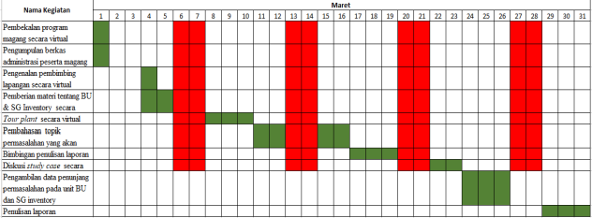

BAB V KESIMPULAN DAN SARAN

Kesimpulan
Pada hasil dan pembahasan yang telah dilakukan dalam metode analisis ABC menunjukkkan bahwa kelompok A memiliki presentase akumulasi 18,59% sampai 68.61% dengan 10 jenis spare part. Volume tahunan dengan uang yaitu Rp. 2,826,814,670 dari total biaya persediaan spare part Rp. 4,120,374,990. Kelompok B memiliki presentase akumulasi 71.79 % sampai 89.85% dengan 15 jenis spare part. Volume tahunan dengan uang yaitu Rp. 875,303,900 dari total biaya persediaan Rp. 4,120,374,990. Kelompok C memiliki presentase 90.53% sampai 100% dengan 50 jenis spare part. Volume tahunan dengan uang yaitu Rp. 418,256,420 dari total biaya persediaan Rp. 4,120,374,990. Pengelompokkan tersebut dapat melihat jenis spare part mana yang mempunyai tingkat inventaris paling tinggi.
Reorder Point adalah titik dimana harus melakukan pemesanan kembali. Nilai ROP sangat memperngaruhi jumlah stok yang ada di gudang. Dengan adanya penentuan ROP maka dapat meminimalisir terjadinya understock ataupun overstock pada gudang, sehingga biaya persediaan pada gudang dapat diminimalisir.

Saran
Dalam penelitian selanjutnya dapat menambah jumlah narasumber untuk wawancara dengan jabatan yang lebih tinggi, Berdasarkan perhitungan analisis ABC kelompok A memiliki nilai inventaris lebih tinggi daripada kelompok B dan C sehingga penyerapan modal atau biaya persediaan spare part lebih besar maka diperlukan pengawasan yang baik agar terhindar dari understock atau overstock pada gudang. Sebaiknya penelitian berikut dilakukan perhitungan pengelolan persediaan pada jenis spare part yang lebih banyak lagi.

DAFTAR PUSTAKA

Darmawan, Gede Agus, dkk. 2015 “Penerapan Economic Order Quantity (EOQ) Dalam Pengelolaan Persediaan Bahan Baku Tepung pada Usaha Pia Ariawan di Desa Banyuning” e-Journal Bisma Universitas Pendidikan Ganesha Jurusan Manajemen (Volume 3 Tahun 2015). Singaraja, Indonesia.
Dyatmika, Stephanus, dkk. Tanpa tahun “Pengendalian Persediaan Obat Generik dengan Metode Analisis ABC, Metode Economic Order Quantity (EOQ), DAN Reorder Point (ROP) di Apotek XYZ” MODUS Vol. 30 (1): 71-95, ISSN 0852-1875 / ISSN (Online) 2549-3787. Universitas Atma Jaya Yogyakarta.
Hermawan, Aris Budi. 2016, “Sistem Perencanaan Persediaan Barang Menggunakan Metode EOQ dan ROP pada Aksesoris Komputer di Anungrah Jaya Computer” Artikel Skripsi Universitas Nusantara PGRI Kediri.
Karongkong, Kenny, dkk. 2018 “Penerapan Akutansi Persediaan Barang Dagang pada UD.Muda-Mudi Tolitoli” Jurnal Riset Akuntansi Going Concern 13(2), 2018, 46-56. 3Jurusan Akuntansi, Fakultas Ekonomi dan Bisnis, Universitas Sam Ratulangi, Jl. Kampus Bahu, Manado, 95115, Indonesia.
Lutfhi, Wachid, dkk. 2018 “ Analisis Pengendalian Persediaan Bahan Baku Dengan Menggunakan Metode Economic Order Quantity (EOQ) untuk Mencapai Kelancaran Produksi” Journal of Accounting. Jurusan Akuntansi Fakultas Ekonomika dan Bisnis Universitas Pandanaran Semarang.
Riyana, Maya. 2018 “Analisis Persediaan Bahan Baku dengan Menggunakan Metode Economic Order Quantity (EOQ) terhadap Kelancaran Produksi pada Industri Pembuatan Kain Perca Menurut Prespektif Ekonomi Islam (studi pada perca alfin jaya desa sukamulya kecamatan banyumas kabupaten pringsewu provinsi lampung)” FAKULTAS EKONOMI DAN BISNIS ISLAM UNIVERSITAS ISLAM NEGERI RADEN INTAN LAMPUNG.
Tamodia, Widya. 2013 “Evaluasi Penerapan Sistem Pengendalian Intern UNTUK Persediaan Barang Dagangan pada PT. Laris Manis Utama Cabang

UISI
Laporan Magang Tanggal 01 Maret 2021 s.d 31 Maret 2021
Di PT. Semen Indonesia Tbk., Tuban

Manado” Jurnal EMBA Vol.1 No.3 Juni 2013, Hal. 20-29. Fakultas Ekonomi Jurusan Akuntansi Universitas Sam Ratulangi Manado.
Topowijono, Candra, dkk. 2016 “ Penerapan Model EOQ (Economic Order Quantity) dalam Rangka Meminimumkan Biaya Persediaan Bahan Baku (Studi Pada UD.Sumber Reji Kandangan-Kediri) Jurnal Administrasi Bisnis(JAB)|Vol.36 No. 1 Juni 2016. Fakultas Ilmu Administrasi Universitas Brawijaya
Usulangi, Harly I, dkk. 2019 “Analisis Economic Order Quantity (EOQ) Pengendalian Persediaan Bahan Baku Kopi pada PT. Fortuna Inti Alam” Jurnal EMBA Vol.7 No.1 Januari 2019, Hal. 51 – 60. Fakultas Ekonomi dan Bisnis, Jurusan Manajemen Universitas Sam Ratulangi Manado.

LAMPIRAN

- Lembar kehadiran magang

UNIVERSITAS INTERNASIONAL SEMEN INDONESIA
Kompleks PT. Semen Indonesia (Persero) Tbk.
Jl. Veteran, Gresik Jawa Timur 61122
Telp: (031) 3985482, (031) 3981732 ext. 3662 Fax: (031) 3985481

LEMBAR KEHADIRAN MAGANG
Nama : Ervina Zuraidah
NIM 2021710017
Judul Magang : Pengendalian Persediaan Spare Part Menggunakan Metode Analisis ABC (Konsep 80-20) di PT. Semen Indonesia (PERSERO) Tbk. Pabrik Tuban
No | Tanggal | Kegiatan | TTD Pelaksana | TTD  Pembimbing lapangan
1. | 1 Maret 2021 | Pembekalan program magang secara virtual
2 | 2 Maret 2021 | Pengumpulan berkas administrasi peserta magang
3 | 4 Maret 2021 | Pengenalan pembimbing lapangan secara virtual
4 | 4-5 Maret 2021 | Pemberian materi tentang BU & SG Inventory secara virtual
5 | 8-10 Maret 2021 | Tour plant secara virtual
6 | 11-16 Maret 2021 | Bimbingan membahas topik permasalahan yang akan diangkat
7 | 17-19 Maret 2021 | Bimbingan penulisan laporan
8 | 22-23 Maret 2021 | Diskusi study case secara virtual
9 | 24-26 Maret 2021 | Pengambilan data penunjang permasalahan pada unit BU dan
 |  | SG inventory
10 | 29-31 Maret 2021 | Penulisan laporan

UNIVERSITAS INTERNASIONAL SEMEN INDONESIA
Kompleks PT. Semen Indonesia (Persero) Tbk.
Jl. Veteran, Gresik Jawa Timur 61122
Telp: (031) 3985482, (031) 3981732 ext. 3662 Fax: (031) 3985481

LEMBAR KEHADIRAN MAGANG
Nama : Novi Putriyani Puspita
NIM 2021710044
Judul Magang : Pengendalian Persediaan Spare Part Menggunakan Metode Analisis ABC (Konsep 80-20) di PT. Semen Indonesia (PERSERO) Tbk. Pabrik Tuban
No | Tanggal | Kegiatan | TTD Pelaksana | TTD  Pembimbing lapangan
1. | 1 Maret 2021 | Pembekalan program magang
 |  | secara virtual
2 | 1 Maret 2021 | Pengumpulan berkas administrasi
 |  | peserta magang
3 | 4 Maret 2021 | Pengenalan pembimbing lapangan
 |  | secara virtual
4 | 4-5 Maret 2021 | Pemberian materi tentang BU &
 |  | SG Inventory secara virtual
5 | 8-10 Maret 2021 | Tour plant secara virtual
6 | 11-16 Maret 2021 | Bimbingan membahas topik
 |  | permasalahan yang akan diangkat
7 | 17-19 Maret 2021 | Bimbingan penulisan laporan
8 | 22-23 Maret 2021 | Diskusi study case secara virtual
9 | 24-26 Maret 2021 | Pengambilan data penunjang
 |  | permasalahan pada unit BU dan
 |  | SG inventory
10 | 29-31 Maret 2021 | Penulisan laporan

Lembar Penilaian Magang

UNIVERSITAS INTERNASIONAL SEMEN INDONESIA UNIVERSITAS INTERNASIONAL SEMEN INDONESIA
Kompleks PT. Semen Indonesia (Persero) Kompleks PT. Semen Indonesia (Persero) Tbk. Jl. Veteran, Gresik Jawa Timur 61122 Jl. Veteran, Gresik Jawa Timur 6112
Telp: (031) 3985482, (031) 3981732 ext. 3662 Fax: (031) 3985481 Telp: (031) 3985482, (031) 3981732 ext. 3662 Fax: (031) 3985481

LEMBAR EVALUASI MAGANG LEMBAR EVALUASI MAGANG

Nama : Novi Putriyani Puspita
Dosen Pembimbing
NIM 2021710044
Program Studi : Teknik Logistik
Judul Magang : Pengendalian Persediaan Spare Part Menggunakan Metode Analisis ABC di PT. Semen Indonesia (PERSERO) Tbk. Pabrik Tuban

ASPEK | BOBOT  (B) % | NILAI (N) | N X B
Penulisan Laporan  (Kelengkapan, Kesesuaian, Konten, Referensi) | 10 % | 85 | 8,5
Aplikasi Keilmuan  (Kesesuaian penyelesaian Masalah  dengan teori) | 25 % | 85 | 21,5
Penguasaan Materi Magang  (Pembelajaran yang didapatkan  dimagang dan kerjasama) | 50 % | 85 | 42,5
Kerajinan dan Sikap | 15 % | 85 | 12,75
JUMLAH | 100% | JUMLAH | 85

Gresik, 8 Agustus 2021 Dosen Pembimbing
Nama : Novi Putriyani Puspita
NIM 2021710044
Pembimbing Lapangan
Program Studi : Teknik Logistik
Judul Magang : Pengendalian Persediaan Spare Part Menggunakan Metode Analisis ABC di PT. Semen Indonesia (PERSERO) Tbk. Pabrik Tuban

ASPEK | BOBOT  (B) % | NILAI (N) | N X B
Penulisan Laporan  (Kelengkapan, Kesesuaian, Konten, Referensi) | 10 % | 85 | 8,5
Aplikasi Keilmuan  (Kesesuaian penyelesaian Masalah dengan teori) | 25 % | 87 | 21,75
Penguasaan Materi Magang (Pembelajaran yang didapatkan dimagang dan kerjasama) | 50 % | 86 | 43
Kerajinan dan Sikap | 15 % | 85 | 12,75
JUMLAH | 100% | JUMLAH | 86

Gresik, 8 Agustus 2021 Pembimbing Lapangan

UNIVERSITAS INTERNASIONAL SEMEN INDONESIA UNIVERSITAS INTERNASIONAL SEMEN INDONESIA
Kompleks PT. Semen Indonesia (Persero) Kompleks PT. Semen Indonesia (Persero) Tbk. Jl. Veteran, Gresik Jawa Timur 61122 Jl. Veteran, Gresik Jawa Timur 6112
Telp: (031) 3985482, (031) 3981732 ext. 3662 Fax: (031) 3985481 Telp: (031) 3985482, (031) 3981732 ext. 3662 Fax: (031) 3985481

LEMBAR EVALUASI MAGANG LEMBAR EVALUASI MAGANG

Nama : Ervina Zuraidah
Dosen Pembimbing
NIM 2021710017
Program Studi : Teknik Logistik
Judul Magang : Pengendalian Persediaan Spare Part Menggunakan Metode Analisis ABC di PT. Semen Indonesia (PERSERO) Tbk. Pabrik Tuban

ASPEK | BOBOT  (B) % | NILAI (N) | N X B
Penulisan Laporan  (Kelengkapan, Kesesuaian, Konten,  Referensi) | 10 % | 85 | 8,5
Aplikasi Keilmuan  (Kesesuaian penyelesaian Masalah dengan teori) | 25 % | 85 | 21,25
Penguasaan Materi Magang  (Pembelajaran yang didapatkan dimagang dan kerjasama) | 50 % | 82 | 41
Kerajinan dan Sikap | 15 % | 80 | 12
JUMLAH | 100% | JUMLAH | 82,75
Gresik, 8 Agustus 2021 Dosen Pembimbing

Nama : Ervina Zuraidah
NIM 2021710017
Pembimbing Lapangan
Program Studi : Teknik Logistik
Judul Magang : Pengendalian Persediaan Spare Part Menggunakan Metode Analisis ABC di PT. Semen Indonesia (PERSERO) Tbk. Pabrik Tuban

ASPEK | BOBOT  (B) % | NILAI (N) | N X B
Penulisan Laporan  (Kelengkapan, Kesesuaian, Konten, Referensi) | 10 % | 85 | 8,5
Aplikasi Keilmuan  (Kesesuaian penyelesaian Masalah dengan teori) | 25 % | 87 | 21,75
Penguasaan Materi Magang  (Pembelajaran yang didapatkan  dimagang dan kerjasama) | 50 % | 86 | 43
Kerajinan dan Sikap | 15 % | 85 | 12,75
JUMLAH | 100% | JUMLAH | 86
Gresik, 8 Agustus 2021
Pembimbing Lapangan

- Lembar Asistensi Magang

UNIVERSITAS INTERNASIONAL SEMEN INDONESIA
Kompleks PT. Semen Indonesia (Persero) Tbk.
Jl. Veteran, Gresik Jawa Timur 61122
Telp: (031) 3985482, (031) 3981732 ext. 3662 Fax: (031) 3985481

LEMBAR ASSISTENSI MAGANG
Nama : Ervina Zuraidah
NIM 2021710017
Program Studi : Teknik Logistik
Judul Magang : Pengendalian Persediaan Spare Part Menggunakan Metode Analisis ABC di PT. Semen Indonesia (PERSERO) Tbk. Pabrik Tuban

MAGANG dilaksanakan terhitung mulai : 01 Maret 2021 s/d 31 Maret 2021

No | Tanggal | Kegiatan | Paraf Dosen Pembimbing
1 | 17-19 Maret 2021 | Bimbingan penulisan laporan
2 | 07 April 2021 | Membahas perusahaan dan
 |  | permasalahan
3 | 18 Mei 2021 | Membahas data- data yang
 |  | diperoleh dan pengolahan data
4 | 19 Juli 2021 | Membahas pengolahan data dan
 |  | laporan

UNIVERSITAS INTERNASIONAL SEMEN INDONESIA
Kompleks PT. Semen Indonesia (Persero) Tbk.
Jl. Veteran, Gresik Jawa Timur 61122
Telp: (031) 3985482, (031) 3981732 ext. 3662 Fax: (031) 3985481

LEMBAR ASSISTENSI MAGANG
Nama : Novi Putriyani Puspita
NIM 2021710044
Program Studi : Teknik Logistik
Judul Magang : Pengendalian Persediaan Spare Part Menggunakan Metode Analisis ABC (Konsep 80-20) di PT. Semen Indonesia (PERSERO) Tbk. Pabrik Tuban

MAGANG dilaksanakan terhitung mulai : 01 Maret 2021 s/d 31 Maret 2021

No | Tanggal | Kegiatan | Paraf Dosen Pembimbing
1 | 17-19 Maret 2021 | Bimbingan penulisan laporan
2 | 07 April 2021 | Membahas perusahaan dan
 |  | permasalahan
3 | 18 Mei 2021 | Membahas data- data yang
 |  | diperoleh dan pengolahan data
4 | 19 Juli 2021 | Membahas pengolahan data dan
 |  | laporan

- Surat Diterima Magang
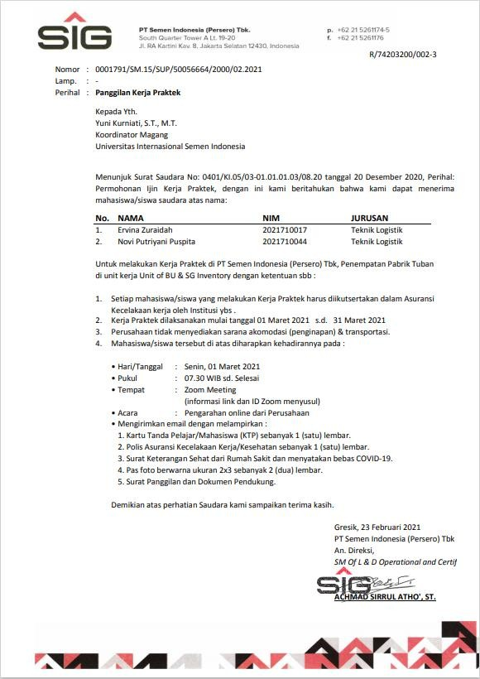

- Surat Persetujuan Pembimbing Kerja Praktek

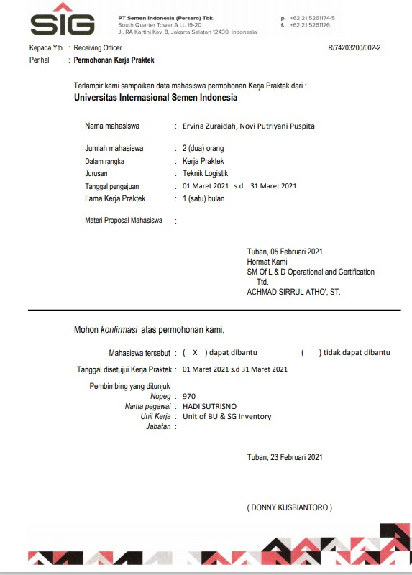

- Log Book

LOG BOOK MAGANG

Nama : Ervina Zuraidah dan Novi Putriyani Puspita Hari, tanggal : Senin, 01 Maret 2021
Lokasi : Zoom Meeting
Rangkaian Kegiatan : Pembekalan program magang secara virtual
Dalam kegiatan ini melalui zoom meeting kami peserta magang diberikan pembekalan mengenai program magang yang akan dilaksanakan selama satu bulan. Dalam pembekalan virtual ini kami dijelaskan tentang profil PT. Semen Indonesia (PERSERO) Tbk. Pabrik Tuban, jobdesk dari setiap departemen, peraturan perusahaan, dan jam kerja perusahaan. Serta dilaksanakan pembagian departemen dan pembimbing lapangan.

Mengetahui,
Dosen Pembimbing Lapangan Dosen Pembimbing Magang
Hadi Sutrisno Maulin Masyito Putri, S.T., M.T.

Nama : Ervina Zuraidah dan Novi Putriyani Puspita Hari, tanggal : Senin, 01 Maret 2021
Lokasi : Zoom Meeting
Rangkaian Kegiatan : Pengumpulan berkas administrasi peserta magang
Setelah melaksanakan pengenalan perusahaan, mengumpulkan dokumen administrasi peserta magang melalui email yang telah ditentukan.

Mengetahui,
Dosen Pembimbing Lapangan Dosen Pembimbing Magang
Hadi Sutrisno Maulin Masyito Putri, S.T., M.T.

Nama : Ervina Zuraidah dan Novi Putriyani Puspita Hari, tanggal : Kamis, 04 Maret 2021
Lokasi : Zoom Meeting
Rangkaian Kegiatan : Pengenalan pembimbing lapangan secara virtual
Dilakukan pengenalan pembimbing lapangan secara virtual. Dan dijelaskan oleh bapak Hadi Sutrisno mengenai jobdesk yang dikerjakan oleh beliau di perusahaan. Beliau sebagai Jr supervisor inventory officer di unit BU & SG inventory.

Mengetahui,
Dosen Pembimbing Lapangan Dosen Pembimbing Magang
Hadi Sutrisno Maulin Masyito Putri, S.T., M.T.

Nama : Ervina Zuraidah dan Novi Putriyani Puspita Hari, tanggal : Kamis, 04 Maret 2021 – 05 Maret 2021 Lokasi : Zoom Meeting
Rangkaian Kegiatan : Pemberian materi tentang BU & SG inventory secara virtual
Pada meeting kali ini kami diberikan materi mengenai jobdesk yang dikerjakan oleh beliau di perusahaan. Beliau sebagai Jr supervisor inventory officer di unit BU & SG inventory. Barang apa saja yang disimpan dari gudang satu ke gudang yang lain. Perawatan dan penyimpanan barang sesuai dengan karakteristik dan kuantitas barang tersebut.

Mengetahui,
Dosen Pembimbing Lapangan Dosen Pembimbing Magang
Hadi Sutrisno Maulin Masyito Putri, S.T., M.T.

Nama : Ervina Zuraidah dan Novi Putriyani Puspita
Hari, tanggal : Senin, 08 Maret 2021- Rabu, 10 Maret 2021 Lokasi : Zoom Meeting
Rangkaian Kegiatan : Tour plan secara virtual
Hari ini kami mengunjungi area gudang penyimpanan pada unit BU & SG inventory secara virtual melalui zoom meeting. Dalam perjalanan kami dijelaskan mengenai penyimpanan barang di beberapa gudang yang ada disana. Terdapat beberapa perbedaan penyimpanan sesuai dengan karakteristik dan kuantitas barang.

Mengetahui,
Dosen Pembimbing Lapangan Dosen Pembimbing Magang
Hadi Sutrisno Maulin Masyito Putri, S.T., M.T.

Nama : Ervina Zuraidah dan Novi Putriyani Puspita Hari, tanggal : Kamis, 11 Maret 2021 -16 Maret 2021 Lokasi : Zoom Meeting
Rangkaian Kegiatan : Pembahasan topik permasalahan yang akan diangkat
Dalam menyusun suatu laporan kami membutuhkan informasi tentang permasalahan yang ada disana oleh karena itu kami melakukan meeting dan membahas topik permaslahan. Permasalahan yang ada yaitu terjadinya stock out pada persediaan sparepart

Mengetahui,
Dosen Pembimbing Lapangan Dosen Pembimbing Magang
Hadi Sutrisno Maulin Masyito Putri, S.T., M.T.

Nama : Ervina Zuraidah dan Novi Putriyani Puspita Hari, tanggal : Rabu, 17 Maret 2021 – 19 Maret 2021 Lokasi : Zoom Meeting
Rangkaian Kegiatan : Bimbingan penulisan laporan
Hari ini kami melakukan bimbingan terkait penulisan laporan magang yang akan kami kerjakan dengan dosen pembimbing kami yaitu bu Maulin masyito putri, S.T.,M.T. Dosen pembimbing kami menyarankan permaslahan yang kami angkat.

Mengetahui,
Dosen Pembimbing Lapangan Dosen Pembimbing Magang
Hadi Sutrisno Maulin Masyito Putri, S.T., M.T.

Nama : Ervina Zuraidah dan Novi Putriyani Puspita
Hari, tanggal : Senin, 22 Maret 2021 – Selasa, 23 Maret 2021 Lokasi : Zoom Meeting
Rangkaian Kegiatan : Diskusi study case secara virtual
Pada hari ini kami melakukan diskusi tentang case yang ada di perusahaan untuk kami lakukan penelitian. Dari segi kerangka berfikir sampai rencana metode dan penyelesaian yang akan digunakan.

Mengetahui,
Dosen Pembimbing Lapangan Dosen Pembimbing Magang
Hadi Sutrisno Maulin Masyito Putri, S.T., M.T.

Nama : Ervina Zuraidah dan Novi Putriyani Puspita
Hari, tanggal : Rabu, 24 Maret 2021 – Jumat, 26 Maret 2021 Lokasi : Zoom Meeting
Rangkaian Kegiatan : Pengambilan data penunjang permasalahan pada unit BU dan SG inventory
Pada hari ini kami melakukan wawancara kepada pembimbing lapangan untuk pengambilan data dari permasalahan yang telah kami angkat. Untuk menunjang perhitungan yang akan diselesaikan.
Mengetahui,
Dosen Pembimbing Lapangan Dosen Pembimbing Magang
Hadi Sutrisno Maulin Masyito Putri, S.T., M.T.

Nama : Ervina Zuraidah dan Novi Putriyani Puspita Hari, tanggal : Senin, 29 Maret – selesai
Lokasi : Zoom Meeting
Rangkaian Kegiatan : Penulisan Laporan
Untuk kegiatan kali ini kami membagi tugas untuk penulisan laporan magang yang kami kerjakan.

Mengetahui,
Dosen Pembimbing Lapangan Dosen Pembimbing Magang
Hadi Sutrisno Maulin Masyito Putri, S.T., M.T.

- Lampiran Dokumentasi

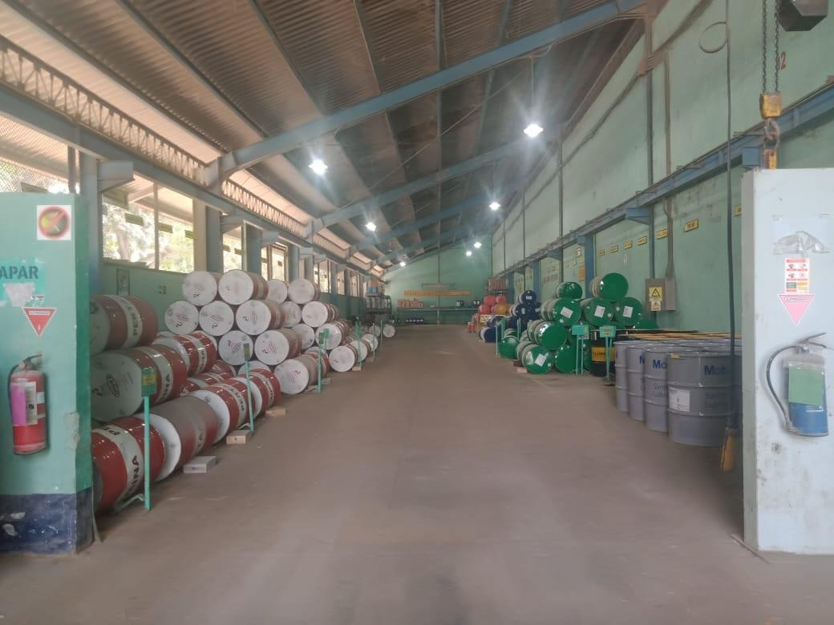

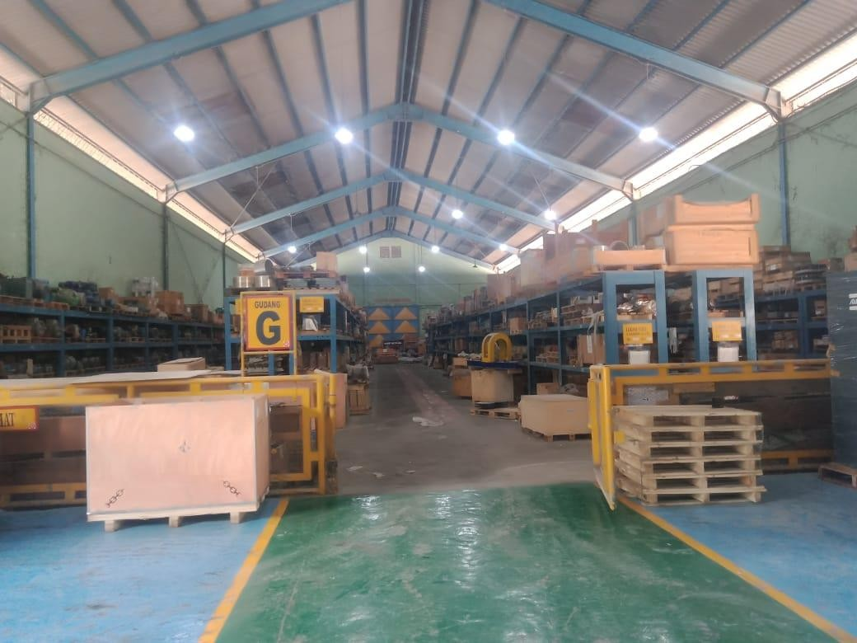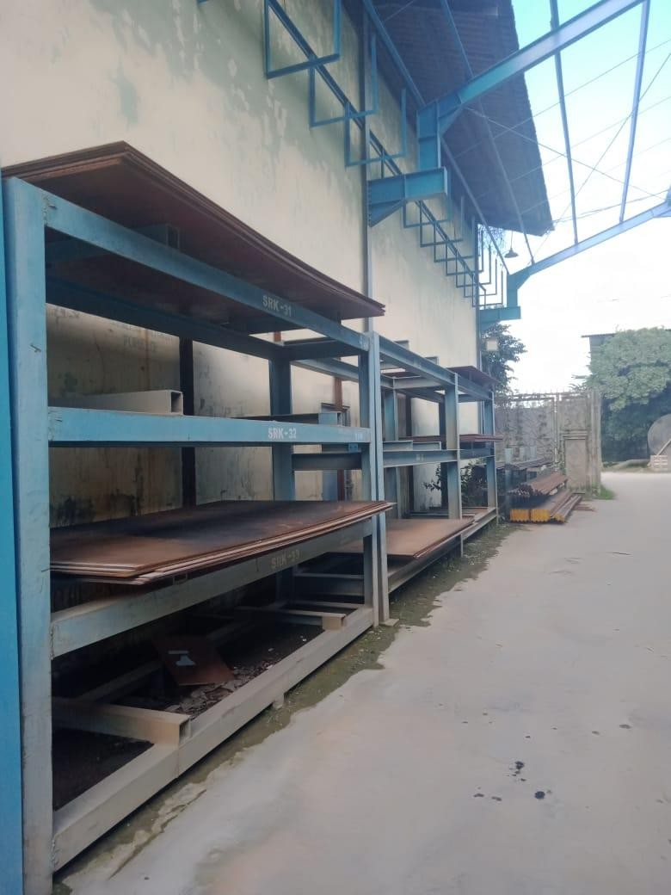

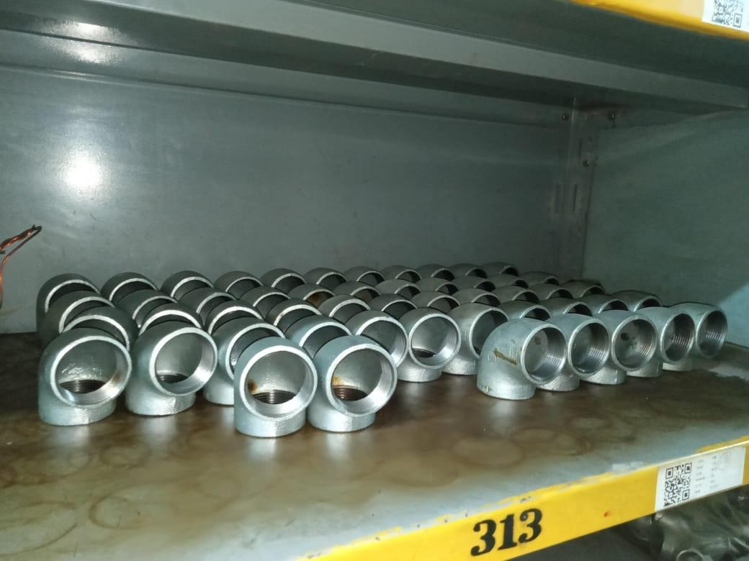

S U R A T K E T E R A N G A N
0000488/SM.15/KET/50056664/2000/08.2021

Direksi PT Semen Indonesia (Persero) Tbk dengan ini menerangkan bahwa :

Nama Mahasiswa : Novi Putriyani Puspita
No. Induk Mahasiswa : 2021710044
Jurusan : Teknik Logistik
Universitas : Universitas Internasional Semen Indonesia

Telah melaksanakan Kerja Praktek di unit kerja Unit of BU & SG Inventory di Pabrik Tuban selama 1 bulan, mulai tanggal : 01 Maret 2021 s.d 31 Maret 2021.

Demikian Surat Keterangan ini untuk digunakan sebagaimana mestinya.

Tuban, 27 Agustus 2021
PT Semen Indonesia (Persero) Tbk
A.n. Direksi
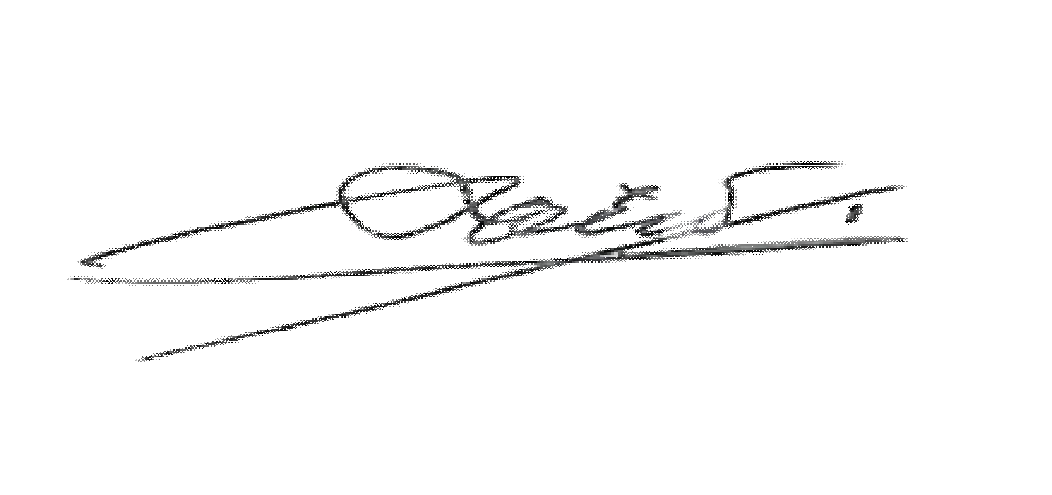SM of L&D Operational & Certification

ACHMAD SIRRUL ATHO',ST.

S U R A T K E T E R A N G A N
0000488/SM.15/KET/50056664/2000/08.2021

Direksi PT Semen Indonesia (Persero) Tbk dengan ini menerangkan bahwa :

Nama Mahasiswa : Ervina Zuraidah
No. Induk Mahasiswa : 2021710017
Jurusan : Teknik Logistik
Universitas : Universitas Internasional Semen Indonesia

Telah melaksanakan Kerja Praktek di unit kerja Unit of BU & SG Inventory di Pabrik Tuban selama 1 bulan, mulai tanggal : 01 Maret 2021 s.d 31 Maret 2021.

Demikian Surat Keterangan ini untuk digunakan sebagaimana mestinya.

Tuban, 27 Agustus 2021
PT Semen Indonesia (Persero) Tbk
A.n. Direksi
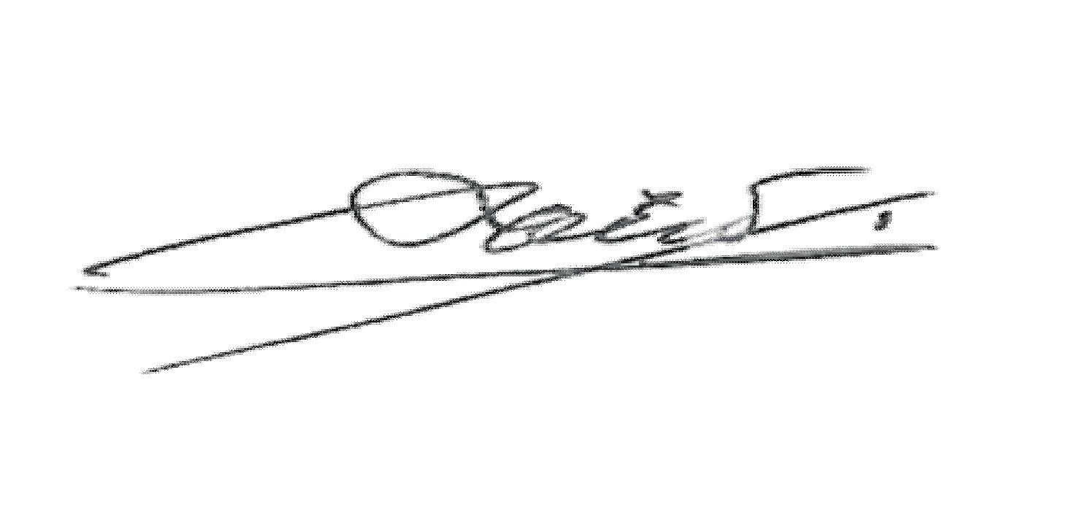SM of L&D Operational & Certification

ACHMAD SIRRUL ATHO',ST.

